1С:Предприятие 8

**Модуль «Питание»**

Набор внешних отчетов и обработок для конфигурации «Бухгалтерия государственного учреждения»

Руководство пользователя

Редакция 1.0

Компьютерное агентство КАПИТАН

Москва 2016

Право тиражирования  
программных средств и документации  
принадлежит фирме «КАПИТАН»

Приобретая программу «Модуль «Питание»,  
вы тем самым даете согласие не допускать  
копирования программ и документации без  
письменного разрешения

Компьютерного агентства «КАПИТАН»

Программа «Модуль «Питание» разработана в   
ООО «Агентство КАПИТАН».

© ООО «КАПИТАН», 2016

ООО «Агентство КАПИТАН», Москва, 125481,

ул. Свободы, 71/2 ‑ 387

Тел.: (495) 970-06-36, 782-25-57

Факс: (495) 497-72-21

Е-mail: 1cp@1cp.ru

URL: http://www.1cp.ru

Группа разработки конфигурации и документации:

«Агентство КАПИТАН» – Н. Попов, Н. Портнов, Д. Степанов.

|  |  |
| --- | --- |
| Наименование книги: | Модуль «Питание». Руководство пользователя. Редакция 1.0 |
| Номер издания: | 83.12825 |
| Дата выхода: | 6 октября 2016 г. |

ЛИНИЯ КОНСУЛЬТАЦИЙ

(495) 970-06-36, 782-25-58

Для пользователей программы «Модуль «Питание» услуги линии консультаций предоставляются по телефону и электронному адресу компании «Агентство КАПИТАН».

Получение консультаций возможно только после регистрации программного продукта (для этого необходимо заполнить регистрационную анкету и выслать ее в фирму «1С»).

В стоимость комплекта поставки программного продукта включено обслуживание по линии ИТС в течение периода, указанного в регистрационной анкете. Купон на льготное обслуживание линии ИТС, а также конверт с маркой и адресом входят в состав приобретенного комплекта программы.

По истечении периода льготного обслуживания получение консультаций возможно только по договору на ИТС, для заключения договора обращайтесь к партнерам «1С».

За консультациями по программе «Модуль «Питание» необходимо обращаться в компанию «Агентство КАПИТАН» по телефонам: (495) 970-06-36, 782-25-57 или e‑mail: HLine[@1cp.ru](mailto:адрес@почты.ru). Линия консультаций работает с 10:00 до 17:00 по московскому времени, кроме субботних, воскресных и праздничных дней (по распорядку московских предприятий).

Обращаясь к линии консультаций, следует находиться рядом со своим компьютером, иметь под рукой настоящее руководство и свою часть регистрационной анкеты. Желательно заранее уточнить типы используемого компьютера и принтера.

Набрав телефон линии консультаций, вы должны услышать ответ дежурного сотрудника. После этого сообщите наименование вашей организации, номер регистрационной анкеты программного продукта и, возможно, другую регистрационную информацию по запросу сотрудника линии консультаций. Названная вами информация будет проверена по данным, указанным в отосланной в фирму «1С» части регистрационной анкеты.

Отвечая на возникшие у вас вопросы, дежурный сотрудник может воспроизвести возникшую ситуацию на своем компьютере. Он даст вам рекомендации сразу же или после обсуждения проблемы с разработчиками. Работа линии консультаций регистрируется, поэтому при повторных обращениях по сложным проблемам вы можете сослаться на дату и время предыдущего разговора.

*МЫ ВСЕГДА РАДЫ ВАМ ПОМОЧЬ!*

**Оглавление**

Введение 7

Соглашения и обозначения 7

Глава 1. Установка и запуск программы 9

Требования к компьютеру и операционной системе 9

Порядок установки 9

Запуск программы 11

Глава 2. Концепция программы и решаемые задачи 12

Взаимодействие с «1С:Предприятие» 13

Глава 3. Описание элементов программы 15

Получение помощи 15

Главная форма и меню модуля «Питание» 16

Справочники 18

Справочник «Продукты» 18

Справочник «Блюда» 21

Справочник «Типовые меню» 25

Справочник «Нутриенты» 29

Справочник «Поставщики» 30

Справочник «Склады» 31

Справочник «Категории питающихся» 32

Справочник «Приемы пищи» 33

Документы 35

Документ «Меню-требование» 35

Документ «Приход» 37

Документ «Акт списания» 41

Документ «Инвентаризация» 43

Документ «Ввод начальных остатков» 46

Отчеты 48

Калькуляционная карточка 48

Технологическая карта 49

Типовое меню 50

Меню-требование 52

Меню (для потребителей) 52

Бракеражный журнал 53

Бракеражный журнал сырья 54

Оборотно-сальдовая ведомость (по счету) 55

Сальдовая ведомость 56

Накопительная ведомость по приходу 57

Накопительная ведомость по расходу 58

Оборотная ведомость по НФА 59

Карточка складского учета 60

Поступление продуктов по поставщикам 61

Расход продуктов 62

Стоимость питания 63

Служебные обработки 65

Обработка «Параметры работы» 65

Обработка «Помощник диетсестры» 66

Обработка «Загрузка из «Рецептурник» 69

Обработка «Выгрузка и загрузка данных» 72

Обработка «Починка данных» 73

Обработка «Статистика данных» 74

Регистры 75

Регистр сведений «Численность довольствующихся» 75

Глава 4. Решение типовых задач 76

Начальная настройка 76

Начальная загрузка справочников 76

Начальный ввод остатков 77

Порядок работы с таким документом описан в разделе «Документ «Начальный ввод» на странице Документ «Ввод начальных остатков» 77

Ежедневные расчеты по меню питания 78

Повседневный учет продуктов 79

Ввод приходного документа 80

Выписка расходного документа 81

Отчет за месяц 81

Проведение инвентаризации 82

Удаление объектов 83

Приложения 84

Обращение в службу технической поддержки 84

Дополнительные режимы запуска 84

Порядок обновления модуля «Питание» 85

# 

# Введение

Комплект сервисных отчетов и обработок «Модуль «Питание» предоставляет дополнительный сервис при использовании типовой конфигурации «Бухгалтерия государственного учреждения, редакция 2.0». Модуль «Питание» предназначен для автоматизированного учета питания в бюджетном учреждении (школе, больнице, дошкольном учреждении), пищеблок которого самостоятельно организует питание.

В данном руководстве пользователя описаны основные принципы работы с модулем «Питание», приведена методика использования.

Предполагается, что пользователь знаком с операционной системой компьютера, на котором работает система «1С:Предприятие 8», и владеет базовыми навыками работы с ней на персональном компьютере: использование меню «Пуск» (Start) для вызова программ; приемы работы с окнами и меню, а также использование управляющих элементов диалогов и стандартные диалоги; понятие «буфер обмена» Windows и приемы работы с ним; настройка операционной системы с помощью Панели управления (Control Panel); копирование файлов с помощью программы «Проводник» из состава Windows.

Для первоначальной установки программы на ваш компьютер желательны начальные навыки работы с компьютерной сетью. Для конфигурирования или доработки программы требуются навыки работы с «1С:Предприятие 8». Если таких навыков нет, рекомендуем воспользоваться услугами партнерской сети «1С» («1С:Франчайзи») или, по крайней мере, действовать при освоении системы аккуратно, консультируясь со специалистом по технической поддержке.

## Соглашения и обозначения

*Обозначения клавиш. *Клавиши, такие как Enter, Esc, Del и подобные, будут обозначаться, как показано выше, без кавычек.

*Комбинации клавиш. *Когда для выполнения какой‑либо команды необходимо использовать комбинацию клавиш, в тексте это обозначается, например, как Ctrl + F3. Такая запись означает, что для выполнения команды необходимо сначала нажать первую клавишу (в нашем примере – Ctrl), а затем, не отпуская ее, нажать вторую клавишу комбинации (в нашем примере – F3).

*Обозначение кнопок. *Наименования кнопок в диалогах и формах ввода–редактирования данных будут даваться в кавычках, например «*Отмена*», «*Удалить*»и т.д.

*Обозначение последовательности действий.* Когда требуется последовательно выбрать из меню определенные действия, будут использоваться обозначения вида: *Сервис – Обмен – Выполнить обмен…*

Такая запись означает, что из меню нужно выбрать пункт «Сервис», далее выбрать пункт меню «Обмен», а затем – пункт «Выполнить обмен…». Иными словами, такая запись означает, каким маршрутом нужно пройти.

*Обозначение реквизитов форм. *Наименования реквизитов объектов выделяются шрифтом, например: «Реквизит **Наименование** заполняется обязательно».

# Глава 1. Установка и запуск программы

## Требования к компьютеру и операционной системе

Требования к персональному компьютеру:

* + операционная система Windows XP Service Pack 2, Windows Server 2003, Windows Vista, Windows 7, Windows 8.0, Windows 8.1, Windows 10, Windows Server 2008, Windows Server 2008 R2, Windows Server 2012, Windows Server 2012 R2, Windows Server 2016;
  + процессор Intel Pentium/Celeron 1800 МГц и выше;
  + оперативная память 1 Гбайт и выше;
  + жесткий диск (при установке используется около 70 Мбайт);
  + устройство чтения компакт-дисков;
  + принтер;
  + SVGA-дисплей.

## Порядок установки

*Шаг 1*. Запустите установку программы «Модуль «Питание»: setup.exe. Если операционная система запросит вашего разрешения на запуск, нажмите «*Запустить*».

*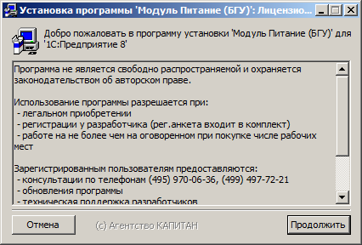 *

Нажмите «*Продолжить*».

*Шаг 2*. На запрос программы установки введите наименование пользователя и регистрационный номер (с регистрационной карточки).

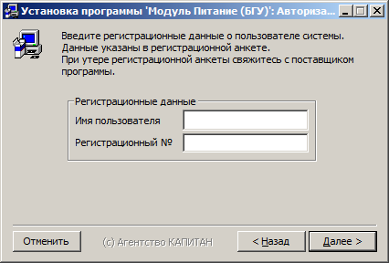

Нажмите «*Далее*».

*Шаг 3*. Программа установки сообщит, куда планируется установить «Модуль «Питание». Выпишите себе эту информацию – она понадобится вам в дальнейшем.

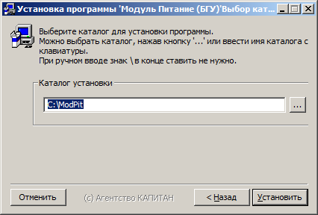

Если вы желаете установить программу в другой каталог, выберите его кнопкой «…» или введите имя каталога с клавиатуры.

Нажмите «*Установить*».

*Шаг 4*. Программа установки перепишет файлы в указанный каталог и выдаст сообщение о завершении установки. В результате установки в каталоге будут размещены: внешние обработки и отчеты модуля «Питание», xml-файл формата «Рецептурник» с примером электронного сборника рецептур данных, xsl-файл трансформации для отображения xml.

Нажмите «*Закрыть*».

*Шаг 5*. После выполнения установки заполните регистрационную анкету и отошлите ее разработчику (если, конечно, вы этого не сделали ранее). Только после получения регистрационной анкеты разработчик будет оказывать вам техническую поддержку.

До установки заполните регистрационную анкету и отошлите ее разработчику (если, конечно, вы этого не сделали ранее). Только после получения регистрационной анкеты разработчик сможет оказывать вам техническую поддержку.

## Запуск программы

Модуль «Питание» запускается из основной конфигурации «Бухгалтерия государственного учреждения».

Для запуска «1С:Предприятие»:

* На Рабочем столе Windows щелкните по иконке «1С:Предприятие».
* В списке информационных баз выберите «Бухгалтерия государственного учреждения» и нажмите *«1С:Предприятие»*.
* После запуска программы она потребует авторизации, нужно выбрать из списка пользователей нужную строку и ввести пароль. При первом запуске программы выберите пользователя «Администратор», пароль не вводите.

Модуль «Питание» запускается как внешняя обработка. При работе с конфигурацией в режиме «1С:Предприятие» в главном меню выберите *Файл* – *Открыть*, найдите файл «МодульПитание_БГУ.epf» в каталоге, куда установлен набор внешних обработок.

При последующих запусках можно использовать более простой способ: в главном меню выберите «Файл», а затем, из списка ранее открытых файлов – строку «МодульПитание_БГУ».

Для максимально простого и быстрого запуска модуля «Питание» на рабочем столе операционной системы можно создать ярлык для запуска «1С:Предприятия» с указанием информационной базы и имени запускаемой внешней обработки, например: "C:\Program Files\1cv8\common\1cestart.exe" /F"C:\Users\Nick\Documents\1C\DemoStateAccounting" /NБухгалтер /Execute"C:\МодульПитание\МодульПитание_БГУ.epf".

Обработки из состава модуля «Питание» запускают из главной формы или помимо нее. Например, если вы пользуетесь только «Помощником диетсестры», можно запустить эту внешнюю обработку, открыв файл «Обработка_ПомощникДиетсестры.epf»

# 

# Глава 2. Концепция программы и решаемые задачи

Комплект сервисных отчетов и обработок «Модуль «Питание» предоставляет дополнительный сервис при использовании типовой конфигурации «Бухгалтерия государственного учреждения, редакция 2.0».

Модуль «Питание» предназначен для автоматизированного учета питания в бюджетном учреждении (школе, больнице, дошкольном учреждении), пищеблок которого самостоятельно организует питание.

Модуль «Питание» дополняет типовую конфигурацию «Бухгалтерия государственного учреждения» специализированными экранными формами и отчетами. Технически модуль представляет собой набор внешних обработок, взаимосвязанных между собой.

#### Возможности модуля «Питание»

* ведение картотеки рецептур блюд, номенклатуры продуктов и типовых меню с использованием традиционной терминологии и сложившихся обычаев;
* ведение сведений о пищевой ценности (нутриентах) продуктов и блюд, при этом состав нутриентов может пополняться и изменяться;
* средства расчета нутриентов по блюдам по правилам, рекомендованным Институтом питания РАМН;
* загрузка данных продуктов, блюд, типовых меню и нутриентов из внешних файлов формата «Рецептурник», что позволяет быстро установить стартовый набор данных, готовых к немедленному использованию и исключить трудозатраты при внедрении компьютерной системы;
* «Помощник диетсестры» – средство автоматизации повседневных работы по расчету и оформлению меню в типовых ситуациях;
* календарь дней типового меню, актуальный для пищеблоков образовательных учреждений;
* отчеты «Меню (для потребителей)», «Технологическая карта блюда», «Карточка-раскладка», «Калькуляционная карточка», «Бракеражный журнал готовых блюд», «Бракеражный журнал сырья», «Типовое меню» оформляются на бланках, рекомендованных СанПиН, приказом Минздрава №330 и другими руководящими документами.

Модуль «Питание» использует также стандартные отчеты из состава типовой конфигурации, такие как: меню-требование, приходный ордер, акт списания, инвентаризационная опись, оборотно-сальдовая ведомость (по счету), сальдовая ведомость, карточка складского учета, накопительная ведомость по приходу, накопительная ведомость по расходу, оборотная ведомость по НФА, отчет по стоимости питания, отчет по недостающим продуктам, сводные отчеты по поступлению и расходу продуктов.

Возможности модуля «Питание», дополняющие средства типовой конфигурации, позволяют приблизить ее к задаче выполнения требований СанПиН-2409, 3049 (для учреждений образования) и приказа Минздрава №330 (по диетпитанию в лечебных учреждениях). При этом в типовую конфигурацию не требуется вносить никаких изменений, все данные хранятся в стандартных объектах конфигурации.

#### Решаемые задачи

* + повседневные расчеты по меню питания в бюджетном учреждении с оформлением меню-требования, меню для потребителей, бракеражных журналов,
  + повседневный учет продуктов: приход, выбытие по меню и списанием, остатки
  + распечатка накопительных ведомостей для ежемесячных отчетов,
  + инвентаризация на продовольственном складе,
  + ведение нормативно-справочной информации по блюдам, продуктам, типовым меню, с возможностью внесения изменений и загрузки данных из внешних источников.

#### Для кого предназначен модуль «Питание»

Модуль адресован прежде всего тем организациям, где бухгалтер по учету продуктов выполняет и повседневные работы практического диетолога (расчеты по меню, оформление документов по питанию), но не готов использовать специализированные профессиональные программы «1С:Медицина. Диетическое питание», «1С:Дошкольное питание», «1С:Школьное питание» и желает вести весь учет в одной компактной базе.

Модуль может быть использован также и как отдельная информационная база, обеспечивающая участок аналитического учета «Учет продуктов питания».

Серьезное нутрициологическое обеспечение позволяют использовать модуль и как упрощенное рабочее место практического диетолога (или технолога питания), которому необходимы средства ведения блюд, номенклатуры, учета пищевой ценности и оформления первичных документов в установленном формате.

## Взаимодействие с «1С:Предприятие»

Модуль «Питание» представляет собой комплект внешних обработок и отчетов для конфигурации «Бухгалтерия государственного учреждения, редакция 2.0», выполняющейся на платформе «1С:Предприятие 8» в режиме «управляемое приложение». Работоспособность модуля «Питание» проверена при работе на платформе «1С:Предприятие 8» редакций 8.3.10.2561, для конфигурации «Бухгалтерия государственного учреждения, редакция 2.0» версии 2.0.56.45.

Все данные модуля «Питание» сохраняются в объектах типовой конфигурации: документах «Меню-требование», «Поступление МЗ», «Акт списания», «Инвентаризация», регистрах «Численность довольствующихся», «Типовые меню», справочниках номенклатуры, контрагентов, ЦМО, приемов пищи, категорий довольствующихся. Методики обработки данных и алгоритмы типовой конфигурации оставлены без изменения. Отчеты типовой конфигурации в части учета продуктов также используются без изменений.

Для хранения сведений о пищевой ценности используется механизм «Дополнительные реквизиты и сведения»: справочник «Наборы дополнительных реквизитов и сведений», план видов характеристик «Дополнительные реквизиты и сведения», регистр «Дополнительные сведения». Данный механизм типовой конфигурации обеспечивает бесконфликтное разграниченное ведение дополнительных данных по разнородной номенклатуре. В результате сведения нутриентов по номенклатуре продуктов и блюд не пересекаются с дополнительными сведения других типов номенклатуры: основных средств, услуг и т.д.

Для отображения списков документов по учету питания во внешних обработках используются динамические списки, схожие с теми, что используются в формах типовой конфигурации, с дополнением спецификой учета продуктов: установки фильтров по организации, складам, поставщикам, счетам. В формах модуля «Питание» оказалось возможным ввести некоторые упрощения по сравнению с универсальными формами типовой конфигурации. Например, не используется валютный учет, добавлены средства автозаполнения реквизитов (организации, КФО, КПС). В то же время каждая форма модуля «Питание» содержит команду «Стандартная форма» для отображения аналогичной формы типовой конфигурации.

Параметры работы модуля «Питание», такие как организация, счет «Продукты», списки поставщиков и продскладов и другие, сохраняются при помощи стандартных механизмов платформы «1С:Предприятие» для сохранения и восстановления настроек

При обновлении платформы и типовой конфигурации обновление модуля «Питание» в большинстве случаев не требуется. Обновление модуля «Питание» будет необходимо в случае изменения структур данных и алгоритмов типовой конфигурации. Извещения о необходимости таких обновлений выпускаются разработчиком модуля «Питание» в порядке технической поддержки.

# 

# Глава 3. Описание элементов программы

Внешние обработки и отчеты комплекта «Модуль «Питание», так же как и типовая конфигурация «Бухгалтерия государственного учреждения» используют тот же графический интерфейс, что и другие программы из семейства «1С:Предприятие 8». Для всех частей программы способы управления одинаковы. Нормативные и условно неизменные данные в программе содержатся в справочниках. Повседневные учетные действия и расчеты выполняются путем ввода документов. При проведении документов в учете формируются записи регистров. Для получения итоговых справок и бумажных документов формируются отчеты.

## Получение помощи

При работе с программой вы можете получить подсказку одним из способов:

* пиктограмма ;
* клавиша F1,
* главное меню «1С:Предприятия» – Справка – Справка,
* справку назначения поля в форме можно получить установив курсор над полем.

## Главная форма и меню модуля «Питание»

Форма открывается при запуске модуля «Питание».

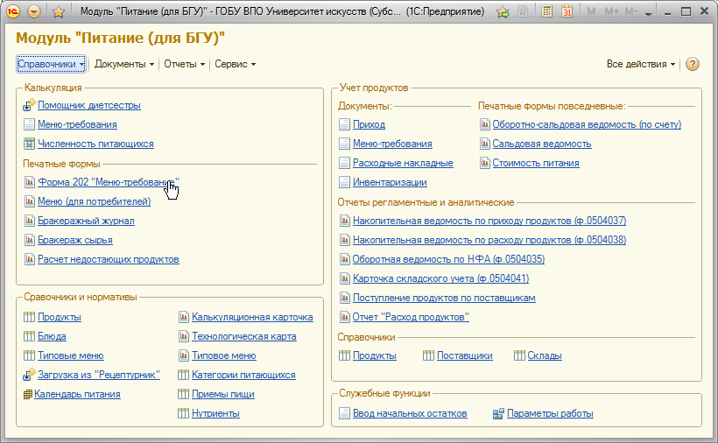

Эта форма содержит меню и набор ссылок на объекты конфигурации «Бухгалтерия государственного учреждения», связанные с учетом питания, а также дополнительные внешние обработки и отчеты. В меню, показываемом под заголовком окна, ссылки сгруппированы по принципу технического устройства (отдельно справочники, отдельно документы), а основное место формы главного модуля занимают ссылки на отдельные объекты из набора средств управления питанием, сгруппированные по функциональным группам: «Калькуляция», «Справочники и нормативы», «Учет продуктов».

Главная форма модуля «Питание» является своего рода «навигатором», показывающим «общую карту» средств учета питания и дающая быстрые переходы ко всем его частям. Часть из ссылок открывает другие обработки модуля «Питание», часть – стандартные отчеты и объекты типовой конфигурации. Все внешние обработки и отчеты модуля можно вызывать и помимо главной формы.

Кроме инструментов для учета питания, главная форма содержит и служебные средства, собранные в подменю «Сервис»:

* **Параметры работы** – форма редактирования основных параметров («констант») модуля «Питание»;
* **Ввод начальных остатков** по продуктам;
* **Календарь** питания;
* **Загрузка из «Рецептурник»** – данные по рецептурам, меню, нутриентам загружаются из внешнего файла формата «Рецептурник»;
* **Приход недостающих продуктов** – создание документов «Поступление МЗ» по тем продуктам, которых недостает на складе. Используется для создания демопримера, при освоении программы, создании документа типа заказа продуктов;
* **Статистика данных** – отображает сведения об объеме данных по питанию, а также о составе и дате самих внешних обработок из состава модуля «Питание»;
* **Выгрузка/загрузка данных в формате XML** – используется для переноса данных между однотипными информационными базами;
* **Починка данных** – утилита проверки заполненности данных по питанию и исправления найденных проблем;
* **Очистка данных** – служебное средство для удаления всех данных связанных с питанием. Используется для создания демопримеров, при освоении программы, миграции данных между информационными базами.

## Справочники

В справочниках ведутся: номенклатура продуктов, блюда, нутриенты (характеристики пищевой ценности), список поставщиков и продовольственных складов, договоры и другие изменяемые списки. Каждый справочник содержит элементы. Элементы могут объединяться в группы. Состав элементов показывается в форме списка справочника. Редактирование элемента справочника выполняется в форме редактирования, которая открывается при нажатии кнопок *«Изменить»*, *«Добавить»*.

Все справочники имеют однотипные средства управления. В форме списка справочника, под заголовком формы, расположен набор пиктограмм:

Создать **добавление** элемента справочника,

Скопировать **копирование** элемента,

Изменить **изменение** элемента,

удалить установить **пометку удаления** строки (полное удаление выполняется позднее специальной регламентной процедурой «Удаление помеченных объектов»).

### Справочник «Продукты»

Справочник содержит названия продуктов и оборотной тары, по которым ведется складской учет. Продукты затем используются в строках приходно-расходных документов, отчетах по наличию и движению.

##### Способы вызова

* В главной форме модуля «Питание»: *главное меню – Справочники – Продукты*.
* В главной форме модуля «Питание»: *Справочники и нормативы – Продукты*.
* В форме блюда, накладной – при выборе продукта из справочника.
* Запуск помимо главной формы модуля «Питание»: *главное меню 1С – Файл – Открыть* – выбрать файл Справочник_Продукты.epf

Вид формы списка справочника:

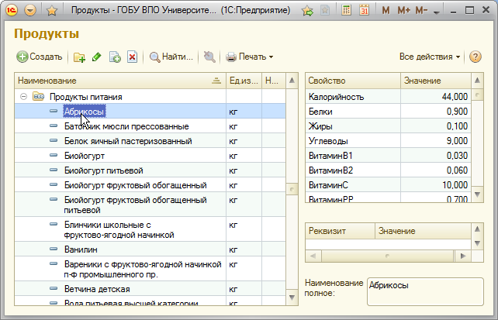

В левой стороне формы показывается список продуктов, в правой – характеристики пищевой ценности, полное наименование и дополнительные реквизиты номенклатуры. Справочник организован по группам (иерархически). Элементы справочника, как правило, размещаются в группах, но допускается и наличие элементов без указания группы, с размещением в «корневом» разделе справочника.

Для ввода данных при нажатии кнопок *«Изменить»* и *«Добавить»* открывается форма редактирования элемента.

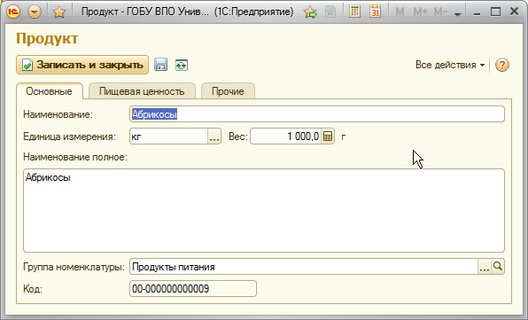

#### Реквизиты справочника

* + **Наименование** продукта, отображаемое в рецептурах, документах, отчетах. Должно быть кратким и уникальным в справочнике**.**
  + **Единица измерения –** базовая (основная, неизменная) единица измерения по номенклатуре. В этой единице ведется количественный учет. Чаще всего кг, для яиц – штука.
  + **Вес** единицы измерения в граммах. Используется при расчете общего веса блюда (выхода) и расчетах пищевой ценности.
  + **Наименование полное** – подробное детальное обозначение номенклатуры, например, с указанием диетологических особенностей
  + **Группа номенклатуры** – ссылка на родительский элемент в справочнике «Номенклатура».
  + **Код** – уникальный в справочнике порядковый номер.
  + Табличная часть «**Пищевая ценность»** в форме заполнена всеми зарегистрированными в системе нутриентами, добавлять строки в нее не нужно. Каждая строка таблицы содержи колонки:
  + **Характеристика** – ссылка на нутриент;
  + **Значение** из расчета на 100 граммов продукта;
  + Закладка «**Прочие»** содержит другие реквизиты элементов справочника «Номенклатура» (которые работе в модуле «Питание»" не требуют редактирования и приводятся справочно):
  + **Ставка НДС** – выбирается из перечня зарегистрированных в системе значений
  + **Номенклатурный номер** – заполняется если в вашей организации ведется такая нумерация
  + **Счет учета** – обычно один из субсчетов счета 105, заполняется из параметров модуля «Питание» автоматически.
  + **Тип номенклатуры** – для блюда всегда заполняется значением «Продукты питания». При работе в модуле «Питание» заполняется автоматически.
  + **Дополнительные реквизиты** – табличная часть элемента справочника «Номенклатура».

#### Пищевая ценность продукта

На закладке «Пищевая ценность» приведены характеристики пищевой ценности (нутриенты) в расчете на 100 г. Эти данные можно ввести с клавиатуры (из книги-справочника) или скопировать от другого продукта. Состав и порядок характеристик определяется в справочнике «Нутриенты». При начальной загрузке данных из внешнего файла формата «Рецептурник» данные пищевой ценности загружаются одновременно с продуктами. Правее рабочей таблицы размещены кнопки:

* *«Расчет калорийности»* – заполняет данные строки Калорийность расчетом (Белки * 4 + Жиры * 9 + Углеводы * 4). Эта упрощенная формула дает приближенное значение калорийности и рекомендована Институтом питания РАМН;
* *«Копировать от другого»* – открывает форму выбора продукта. По завершении выбора данные пищевой ценности переписываются от выбранного продукта в рабочую таблицу;
* *«Вывести список»* – формирует электронную таблицу с данными пищевой ценности.

#### Техническая информация

* В информационной базе записи продуктов хранятся как подмножество справочника «Номенклатура» (с типом «Продукты питания»).
* Сведения о пищевой ценности сохраняются в регистре сведений «Дополнительные сведения».
* Состав нутриентов хранится в табличной части «Дополнительные сведения» в предопределенном элементе Справочник_Номенклатура_ПродуктыПитания справочника «Наборы дополнительных реквизитов и сведений». В модуле «Питание» виртуальный справочник со списком нутриентов открывается командой «*Справочник «Нутриенты*».
* Вес единицы сохраняется в табличной части «Дополнительные реквизиты» в элементе номенклатуры.
* Для вызова стандартных форм конфигурации в меню «*Все действия*» используйте команду «*Стандартная форма*».
* В форме списка по умолчанию выставляется отбор «не показывать помеченные на удаление» и «не отображать записи без групп». При необходимости пользователь может изменить эти установки командой «*Настроить список*».

### Справочник «Блюда»

Справочник содержит перечень блюд, которые затем используются в типовых меню и меню-требованиях.

По каждому блюду ведутся: наименование, номер рецептуры, вес блюда в граммах (выход), раскладка продуктов, описание, сведения о пищевой ценности и другие реквизиты: код, наименование полное, номенклатурный номер, дополнительные реквизиты. Рецептуры блюд могут быть сгруппированы (справочник иерархический, может содержать группы).

Рецептуры можно изменять, добавлять, удалять. Предусмотрена загрузка рецептур из внешних файлов формата «Рецептурник».

Данные рецептур могут быть распечатаны на стандартных бланках: «Калькуляционная карточка ОП1», «Технологическая карта», «Карточка-раскладка» (приложение к приказу Минздрава №330).

Форма блюда имеет средства для расчета пищевой ценности по продуктам, пересчета норм закладки и нутриентов при изменении выхода.

##### Способы вызова

* В главной форме модуля «Питание»: *главное меню – Справочники – Блюда*.
* В главной форме модуля «Питание»: *Справочники и нормативы – Блюда*.
* В форме типового меню – при выборе блюда из справочника.
* Запуск помимо главной формы модуля «Питание»: *главное меню 1С – Файл – Открыть* – выбрать файл Справочник_Блюда.epf

Вид формы списка справочника:

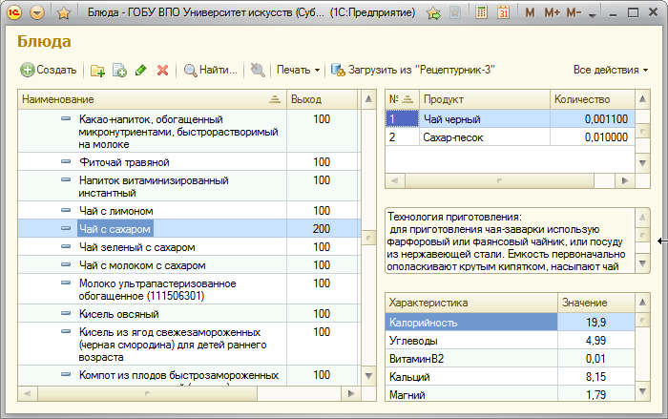

Слева показывается список блюд, справа – раскладка текущего блюда, описание, нутриенты.

Для отбора блюд по одному или нескольким критериям используйте команду «*Изменить список»*. К параметрам списка относятся условия отбора по нескольким реквизитам, сортировка и группировка записей.

Если форма открыта в для выбора блюда, в списке пиктограмм отображается дополнительная кнопка «*Выбор*».

Для распечатки списка в виде электронной таблицы используйте команду «*Вывести список*». Для печати карт блюд на стандартных бланках используйте команду «*Печать*». Для печати сразу нескольких карточек блюд перед нажатием «*Печать*» выделите эти блюда в списке при нажатой **Ctrl** или **Shift**.

Для ввода данных при нажатии кнопок *«Изменить»* и *«Добавить»* открывается форма блюда.

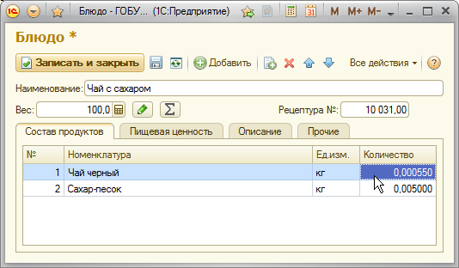

#### Реквизиты справочника

* **Наименование** блюда, как оно будет показываться в меню-требовании, типовом меню, отчетах. Рекомендуется краткая, но без сокращений форма.
* **Вес** блюда в граммах (выход блюда). Выход, как правило, не является суммой веса продуктов из-за потерь при кулинарной обработке, поэтому пересчет данных производится не автоматически, а по команде пользователя программы. Правее поля «Вес» размещены дополнительные кнопки. Кнопка «Изменить выход» (зеленый карандаш) дает пользователю возможность ввести новое значение веса блюда с последующим пропорциональным пересчетом раскладки продуктов. Кнопка «Суммировать вес продуктов» (сигма) заполняет вес блюда по сумме веса продуктов, при этом учитывается типовой вес продукта (например для 40 г для яйца);
* **Рецептура №** – номер рецептуры. Через десятичную точку можно указать номер варианта рецептуры, это используют для родственных рецептур, например суп со сметаной и без.
* Табличная часть «**Состав продуктов**» содержит сведения о составе продуктов и норме закладки. Для добавления продуктов используют кнопку «*Добавить*» в панели пиктограмм формы (или Ins). Для удаления строки (или нескольких выделенных строк) продуктов нажмите Del. Строки можно упорядочивать, передвигая вверх или вниз. Каждая строка содержит колонки:
  + **Номенклатура** – выбирается из списка продуктов.
  + **Единица измерения** – базовая единица для данного продукта. Как правило кг, для яиц штуки.
  + **Количество** – норма закладки продукта в блюдо, в базовых единицах для данного продукта. Указывается количество брутто (до обработки продукта, количество выдаваемое со склада).
* Табличная часть «**Пищевая ценность**» в форме заполнена всеми зарегистрированными в системе нутриентами, добавлять строки в нее не нужно. Каждая строка таблицы содержи колонки:
  + **Характеристика** – ссылка на нутриент;
  + **Значение на 100 г** – значение из расчета на 100 граммов блюда;
  + **На блюдо** – значение из расчета на блюдо в целом (на указанный вес блюда). При вводе значений «на блюдо» и «на 100 г» парное значение пересчитывается автоматически;
* **Описание** – технология приготовления блюда. Рекомендуется также указывать сведения о температурном режиме, сроке хранения в готовом виде. Текст распечатывается в технологических картах и карточках-раскладках.
* **Наименование полное** – подробное развернутое технологическое описание блюда
* Закладка «**Прочие**» содержит другие реквизиты элементов справочника «Номенклатура» и «Спецификация номенклатуры» (при работе в модуле «Питание» не требуют редактирования):
  + **Группа номенклатуры** – ссылка на родительский элемент в справочнике «Номенклатура»;
  + **Основная спецификация** – ссылка на основную спецификацию номенклатуры. При работе в модуле «Питание» данная ссылка поддерживается автоматически.
  + **Ставка НДС** для блюда;
  + **Номенклатурный номер**;
  + **Счет учета**;
  + **Тип номенклатуры** – для блюда всегда заполняется значением «Готовое блюдо». При работе в модуле «Питание» заполняется автоматически;
  + **Код** – уникальный «порядковый номер» номенклатуры в справочнике;
  + **Дополнительные реквизиты** – табличная часть элемента справочника «Номенклатура».

#### Пищевая ценность блюда

На закладке «Пищевая ценность» приведены характеристики пищевой ценности (нутриенты) в расчете на 100 г. Эти данные можно ввести с клавиатуры (из книги-справочника), рассчитать по составу продуктов или скопировать от другого продукта или блюда. Состав и порядок характеристик определяется в справочнике «Нутриенты». При начальной загрузке данных из внешнего файла формата «Рецептурник» данные пищевой ценности загружаются одновременно с данными блюда. Правее рабочей таблицы размещены кнопки:

* «*Расчет по продуктам*» – открывается специальная форма, отображающая как данные пищевой ценности продуктов суммируются по блюду. Показывает данные пищевой ценности продуктов и их суммирование по блюду. Рабочая таблица содержит колонки по всем нутриентам, зарегистрированным в справочнике «Нутриенты». Данные приводятся как на 100 г, так и на конкретный вес (продуктов, блюда). Справочно в итоговой таблице отображаются данные до расчета («Предыдущие...») – это помогает понять, что изменилось. Для принятия результатов расчета нажмите «*Записать и закрыть*». Для отмены записи результатов – закройте форму;
* *«Расчет калорийности»* – заполняет данные строки «Калорийность» расчетом по формуле (Белки * 4 + Жиры * 9 + Углеводы * 4). Эта упрощенная формула дает приближенное значение калорийности и рекомендована Институтом питания РАМН;
* *«Копировать от другого продукта»* – открывает форму выбора продукта. По завершении выбора данные пищевой ценности переписываются от выбранного продукта в рабочую таблицу;
* *«Копировать от другого блюда»* – открывает форму выбора блюда. По завершении выбора данные пищевой ценности переписываются от выбранного продукта в рабочую таблицу;
* *«Вывести список»* – формирует электронную таблицу с данными пищевой ценности.

#### Техническая информация

* В информационной базе записи блюд хранятся как подмножество справочника «Номенклатура» (с типом «Готовое блюдо»), каждый элемент которого связан с элементом справочника «Спецификации номенклатуры»
* Сведения о пищевой ценности сохраняются в регистре сведений «Дополнительные сведения».
* Состав нутриентов хранится в табличной части «Дополнительные сведения» в предопределенном элементе Справочник_Номенклатура_ПродуктыПитания справочника «Наборы дополнительных реквизитов и сведений». В модуле «Питание» виртуальный справочник со списком нутриентов открывается командой «*Справочник «Нутриенты*».
* Вес блюда в граммах хранится для номенклатуры блюда в табличной части «Дополнительные реквизиты», в строке с заголовком «Вес блюда». В модуле «Питание» добавление соответствующего элемента плана вида характеристик «Дополнительные реквизиты и сведения» выполняется автоматически.
* Вес продукта, используемый при суммировании выхода блюда, хранится в табличной части «Дополнительные реквизиты» в элементе номенклатуры.
* Для вызова стандартных форм конфигурации в меню «*Все действия*» используйте команду «*Стандартная форма*».
* В форме списка по умолчанию выставляется отбор «не показывать помеченные на удаление» и «не отображать записи без групп». При необходимости пользователь может изменить эти установки командой «*Настроить список*».

### Справочник «Типовые меню»

Справочник содержит меню по всем дням цикла типовых меню для всех рационов. Рационы соответствуют понятиям «диета» (диетстол) в лечебном питании или возрастам в школьном питании.

Меню одного дня содержит перечни блюд по приемам пищи, с указанием выхода (веса блюда).

Типовые меню активно используются в повседневной работе по расчету и оформлению меню.

Пользователь может изменять и состав рационов и типовые меню к ним. Предусмотрена загрузка типовых меню из внешнего файла формата «Рецептурник».

Типовое меню можно распечатать на стандартных бланках.

##### Способы вызова

* В главной форме модуля «Питание»: *главное меню – Справочники – Типовые меню*.
* В главной форме модуля «Питание»: *Справочники и нормативы – Типовые меню*.
* Запуск помимо главной формы модуля «Питание»: *главное меню 1С – Файл – Открыть* – выбрать файл Справочник_ТиповыеМеню.epf

Вид формы списка справочника:

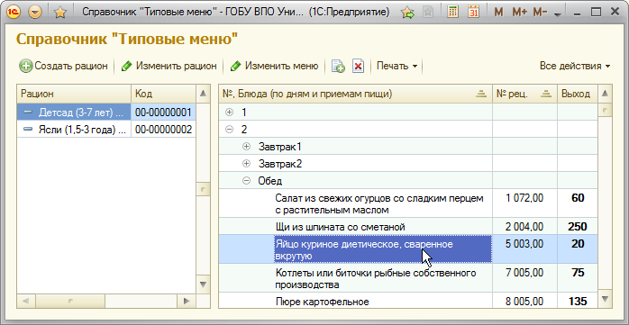

Слева показывается список рационов, справа – меню текущего рациона, сгруппированные по дням и приемам пищи. Если выход блюда в меню отличается от типового выхода в сборнике рецептур, значение показывается выделенным шрифтом.

Если форма открыта в для выбора блюда, в списке пиктограмм отображается дополнительная кнопка «*Выбор*».

Для распечатки списка в виде электронной таблицы используйте команду «*Вывести список*». Для печати типовых меню на стандартных бланках используйте команду «*Печать*». Для печати сразу нескольких карточек блюд перед нажатием «*Печать*» выделите эти блюда в списке при нажатой Ctrl или Shift.

Для ввода данных о рационе при нажатии кнопок *«Изменить рацион»* и *«Добавить рацион»* открывается форма рациона.

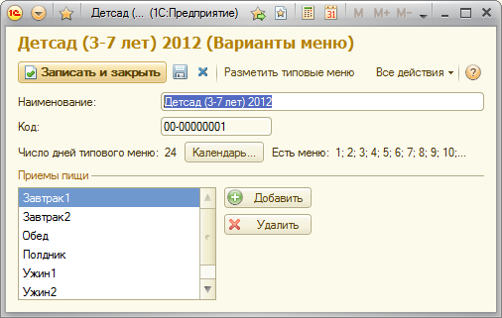

#### Реквизиты рациона

* **Наименование** рациона, уникальное в списке. Рекомендуется краткая, но без сокращений форма. Например «Детсад», «ОВД», «НКД», «Диета 15».
* **Код** – уникальный «порядковый номер» в справочнике. Используется для задания порядка следования нескольких рационов в списке.
* **Число дней типового меню** – общее число дней цикла типовых меню, например, для диетпитания – 7 (неделя), для детсада – 10 (2 недели по 5-дневке) и т.д. Возможные (наиболее осмысленные) значения выводятся кнопкой выбора из списка.
* «**Есть меню**:..» – информация об уже имеющихся в информационной базе днях типового меню.
* **Приемы пищи** – список используемых для данного рациона приемов пищи. Первоначально заполняется из меню, имеющихся в информационной базе. Список может быть изменен пользователем для того, чтобы выполнить разметку типовых меню для данного рациона.
* Команда «Разметить типовые меню» для каждого приема пищи каждого дня цикла меню создает по крайней мере одну запись строки меню (пусть даже и пустую). Размеченное меню будет отображаться в списке типовых меню, разметка помогает и при заполнении меню.

Для ввода данных в само типовое меню кнопкой *«Изменить меню»* (в форме списка рационов) открывается форма типового меню.

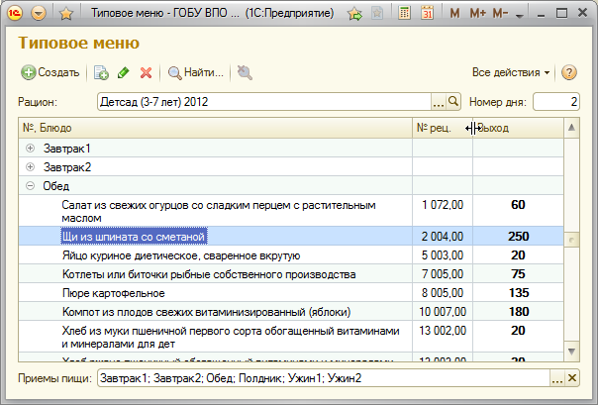

В верхней части формы выводятся ссылка на рацион и номер дня в цикле типовых меню. При изменении этих ключевых значений состав соответствующего дня меню считывается из информационной базы и выводится на экран.

Блюда типового меню отображаются сгруппированными по приемам пищи. Для разворачивания и сворачивания групп левее названий приемов пищи выводится пиктограмма с плюсом/минусом.

Редактирование строк типового меню выполняется в специальной форме командами «*Изменить*» и «*Создать*» в форме типового меню:

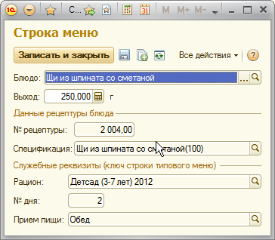

#### Реквизиты строки типового меню

* **Блюдо** – выбирается из справочника «Блюда». В одном приеме пищи не допускается повтор блюда (при одинаковом выходе).
* **Выход** – вес блюда в граммах.
* Справочно отображаются: **№ рецептуры**, **спецификация**, и ключевые данные строки: **прием пищи**, **номер дня**, **рацион**. При необходимости можно изменить и ключевые данные. Для открытия ключевых реквизитов на редактирование в меню «*Все действия*» используйте команду «*Разрешить ввод служебных*». При изменении ключевых реквизитов запись переместится в другой раздел меню.

Для ввода данных по строке меню выберите блюдо, введите выход и нажмите «*Записать и закрыть*».

#### Техническая информация

* В основной конфигурации справочник типовых меню называется «Варианты меню», а реквизит «Номер дня типового меню» называется «Порядок меню».
* Содержимое типовых меню сохраняется в регистре сведений «Типовые меню».
* В типовой конфигурации для каждой строки типового меню отдельно указываются номенклатура и спецификация. В модуле «Питание» понятие «Блюдо» включает и номенклатуру и спецификацию, поэтому на экране отображается только одна сущность – блюдо.
* Для вызова стандартных форм конфигурации в меню «*Все действия*» используйте команду «*Стандартная форма*».
* В форме списка по умолчанию выставляется отбор «не показывать помеченные на удаление». При необходимости пользователь может изменить эти установки командой «*Настроить список*».

### Справочник «Нутриенты»

Справочник содержит полный состав характеристик пищевой ценности, используемых для продуктов, блюд, рационов и в отчетах. Данные справочника могут быть внесены пользователем с клавиатуры, но обычно они загружаются из файла формата «Рецептурник».

##### Способы вызова

* В главной форме модуля «Питание»: *главное меню – Справочники – Нутриенты*.
* В главной форме модуля «Питание»: *Справочники и нормативы – Нутриенты*.
* Запуск помимо главной формы модуля «Питание»: *главное меню 1С – Файл – Открыть* – выбрать файл Справочник_Нутриенты.epf

Вид формы списка справочника:

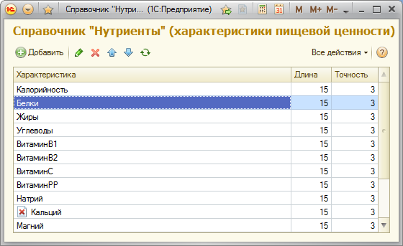

Рабочая таблица содержит строки по каждому используемому нутриенту.

Под заголовком окна размещены команды для добавления, изменения элементов списка, пометки удаления, изменения порядка строк. Порядок нутриентов в списке будет использоваться затем при выдаче этих сведений в отчетах и формах продуктов и блюд.

Для распечатки списка в виде электронной таблицы используйте команду «*Вывести список*».

Неиспользуемые в данный момент нутриенты можно пометить на удаление, это приведет к отмене их использования в отчетах.

После добавления нового нутриента в справочник нужно обеспечить ввод его данных в справочниках «Продукты» и «Блюда».

#### Техническая информация

* Состав нутриентов в информационной базе сохраняется в справочнике «Наборы дополнительных реквизитов и сведений», в предопределенном элементе Справочник_Номенклатура_ПродуктыПитания, в табличной части «Дополнительные сведения». Форма списка виртуального справочника «Нутриенты» фактически является формой табличной части этого элемента.
* Для вызова стандартных форм конфигурации в меню «*Все действия*» используйте команду «*Стандартная форма*».

### Справочник «Поставщики»

Список поставщиков продуктов подбирается из справочника «Контрагеты» и является параметром работы модуля «Питание», который используется при отборах документов по питанию среди всех других приходных и расходных документов.

##### Способы вызова

* В главной форме модуля «Питание»: *главное меню – Справочники – Поставщики*.
* В главной форме модуля «Питание»: *Учет продуктов – Справочники – Поставщики*.
* Запуск помимо главной формы модуля «Питание»: *главное меню 1С – Файл – Открыть* – выбрать файл Справочник_Поставщики.epf

Вид формы списка справочника:

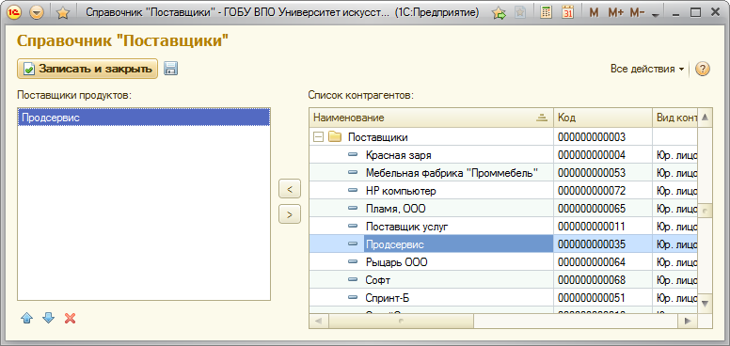

Выберите записи о поставщиков продуктов из общего справочника и нажмите «*Записать и закрыть*» – сведения будут сохранены как параметр для работы других частей модуля «Питание».

Для подбора контрагентов в список используйте кнопку « < » или двойной щелчок мыши по нужному элементу списка справочника «Контрагенты» (или Enter).

Если поставщиков продуктов несколько, первый из них будет использоваться в модуле «Питание» как значение по умолчанию. Для упорядочения элементов списка поставщиков используйте пиктограммы перемещения вверх и вниз.

Для добавления нового поставщика продуктов его сначала следует добавить в форму списка контрагентов (в правой части формы), а затем подобрать и в список поставщиков.

#### Техническая информация

* Список поставщиков сохраняется в общем хранилище, как параметр.
* В форме списка по умолчанию выставляется отбор «не показывать помеченные на удаление». При необходимости пользователь может изменить эти установки командой «*Настроить список*».

### Справочник «Склады»

Список складов продуктов подбирается из справочника «Центры материальной ответственности (ЦМО)» и является параметром работы модуля «Питание», который используется при отборах документов по питанию среди всех других приходных и расходных документов.

##### Способы вызова

* В главной форме модуля «Питание»: *главное меню – Справочники – Склады*.
* В главной форме модуля «Питание»: *Учет продуктов – Справочники – Склады*.
* Запуск помимо главной формы модуля «Питание»: *главное меню 1С – Файл – Открыть* – выбрать файл Справочник_Склады.epf

Вид формы списка справочника:

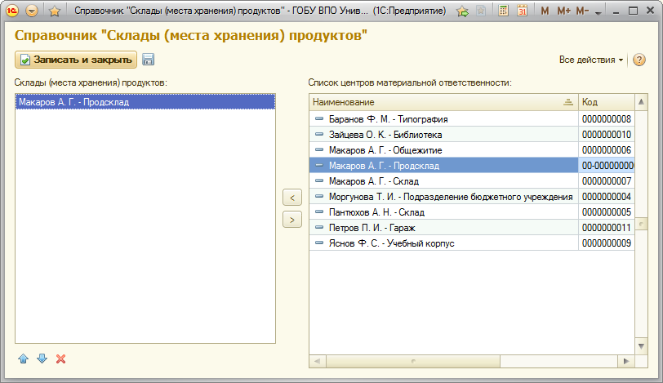

Выберите записи о продуктовых складах из общего справочника и нажмите «Записать и закрыть» – сведения будут сохранены как параметры для работы других частей модуля «Питание».

Для подбора ЦМО в список складов используйте кнопку « < » или двойной щелчок мыши по нужному элементу списка справочника «Центры материальной ответственности» (или Enter).

Если складов несколько, первый из них будет использоваться в модуле «Питание» как значение по умолчанию. Для упорядочения элементов списка складов используйте пиктограммы перемещения вверх и вниз.

Для добавления нового склада продуктов его сначала следует добавить в форму списка ЦМО (в правой части формы), а затем подобрать и в список складов.

#### Техническая информация

* Список складов сохраняется в общем хранилище, как параметр.
* В форме списка по умолчанию выставляется отбор «не показывать помеченные на удаление». При необходимости пользователь может изменить эти установки командой «*Настроить список*».

### Справочник «Категории питающихся»

Перечень категорий питающийся содержит категории, по которым разделяется учет расхода продуктов, учет числа питающихся.

##### Способы вызова

* В главной форме модуля «Питание»: *главное меню – Справочники – Категории питающихся*.
* В главной форме модуля «Питание»: *Учет продуктов – Справочники – Категории питающихся*.
* Запуск помимо главной формы модуля «Питание»: *главное меню 1С – Файл – Открыть* – выбрать файл Справочник_КатегорииПитающихся.epf

Вид формы списка справочника:

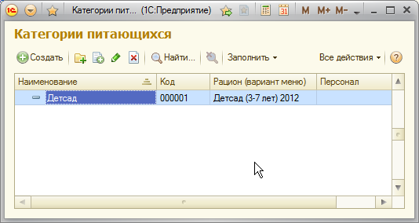

Над списком размещены пиктограммы для добавления, изменения и удаления элементов. Команда «Заполнить» обеспечивает заполнение кодов КФО и КЭК для текущей категории.

Ввод данных производится в форме редактирования.

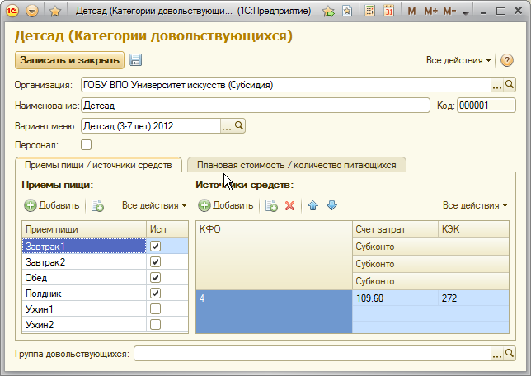

Каждой категории назначается конкретный рацион (вариант меню), присваиваются коды для формирования проводок (КФО, КЭК и другие), а также вводятся нормативы потребления.

Для отнесения категории к довольствующимся или к персоналу используется флажок «Персонал».

Для категории отмечается состав используемых приемов пищи.

На отдельной закладке вводятся данные о планово-нормативной стоимости питания (в сутки на 1 человека в среднем), а также отображаются записи хронологического регистра, где учитывается численность питающихся по данной категории.

После ввода данных нажмите «*Записать и закрыть*».

#### Техническая информация

* В форме списка по умолчанию выставляется отбор «не показывать помеченные на удаление». При необходимости пользователь может изменить эти установки командой «*Настроить список*».

### Справочник «Приемы пищи»

Перечень всех приемов пищи, используемых в меню, сведен в отдельный справочник, чтобы пользователь мог настроить названия с учетом особенностей организации. Обычно, согласно сложившейся культурной традиции, выделяют три основных приема пищи: завтрак, обед и ужин, а также до трех «перекусов»: второй завтрак, полдник, второй ужин (вечерний чай). В диетпитании иногда продукты выдают «на день», для чего создают и такой «прием пищи».

##### Способы вызова

* В главной форме модуля «Питание»: *главное меню – Справочники – Приемы пищи*.
* В главной форме модуля «Питание»: *Учет продуктов – Справочники – Приемы пищи*.

Вид формы списка справочника:

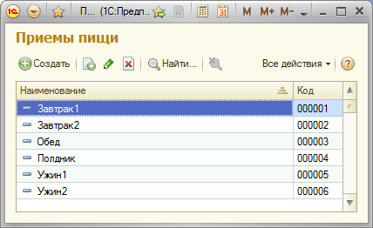

Ввод данных производится в форме редактирования.

#### Техническая информация

* В форме списка по умолчанию выставляется отбор «не показывать помеченные на удаление». При необходимости пользователь может изменить эти установки командой «*Настроить список*».
* Сортировка в списке приемов пищи возможна не только по наименованию, но и по кодам. Однако при использовании в запросах группировка блюд по приемам пищи приводит к упорядочению по наименованиям приемов пищи. Поэтому рекомендуется названия приемов пищи выбирать так, чтобы их алфавитный порядок совпадал с хронологией дня.

## Документы

Все учетные действия в программе (приход продуктов, списание по меню-требованию, списание со склада, и др.) регистрируются документами. При вводе данных производятся необходимые расчеты. При необходимости по электронным документам из информационной базы распечатываются бумажные документы на принтере.

Все ранее введенные документы сохраняются в информационной базе и показываются в форме списка. Пользователю предоставляются средства отбора документов по одному или нескольким критериям.

Документы можно исправлять и удалять, при последующем проведении в учете программа автоматически вносит изменения в учетные регистры.

### Документ «Меню-требование»

Документ составленные меню, по которым распечатывается форма «Меню-требование», а также производится списание продуктов (после ввода прихода за день списания).

Документ «Меню-требование» также может регистрировать меню на возврат, при этом количество порций указывается отрицательным.

По документам «Меню-требование» в модуле «Питание» предусмотрена распечатка форм: бланка меню-требования, меню для потребителей, бракеражного журнала и других.

##### Способы вызова

* В главной форме модуля «Питание»: *главное меню – Документы – Меню-требование*.
* В главной форме модуля «Питание»: *Калькуляция – Меню-требование*.
* Запуск помимо главной формы модуля «Питание»: *главное меню 1С – Файл – Открыть* – выбрать файл Документ_МенюТребование.epf

Вид формы списка документов:

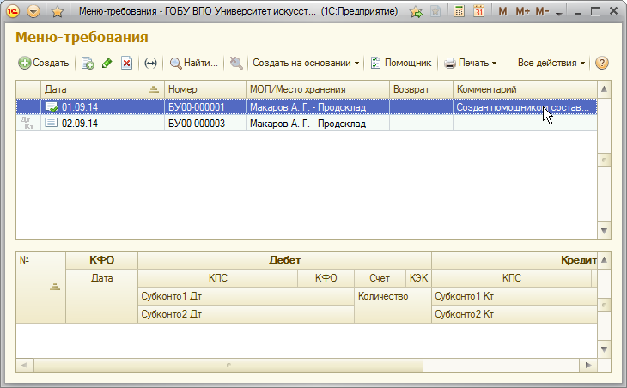

Ниже списка документов выводятся составленные по нему бухгалтерские проводки. Проведение успешно выполняется только при достаточности остатков всех использованных продуктов.

В состав модуля «Питание» входит «Помощник диетсестры» – средство упрощенного полуавтоматического заполнения меню-требований. Большинство повседневных работ по заполнению, расчету, оформлению меню выполняется при помощи «Помощника». Но при необходимости пользователь может вводить данные и в обычные формы типовой конфигурации. Над списком размещены пиктограммы для добавления, изменения, удаления, отбора и печати. Команды управления списком отображаются также: в контекстном меню при нажатии правой кнопки мыши и в меню «*Все действия*».

Для создания нового документа нажмите «*Создать*» (Ins). Для открытия документа используйте двойной щелчок мыши на нужной строке списка или кнопку-пиктограмму «*Изменить*» или Enter.

Для отбора по одному или нескольким критериям используйте команду «Изменить список». К параметрам списка относятся условия отбора по нескольким реквизитам, сортировка и группировка записей.

Если форма открыта в для выбора конкретного документа, в списке пиктограмм отображается дополнительная кнопка «*Выбор*».

Ручной ввод данных (без использования «Помощника диетсестры») производится в форме редактирования.

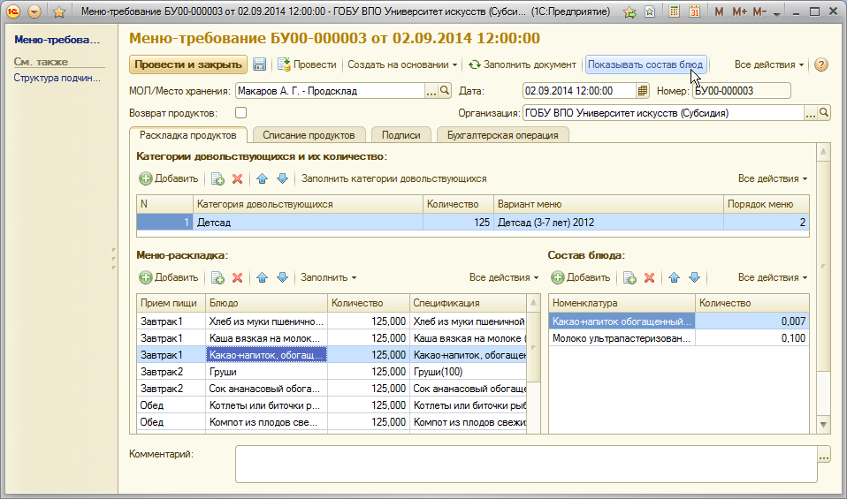

При вводе данных следует учитывать, что пересчеты соответствующих связанных значений выполняются не во всех случаях, например после изменения выхода блюда раскладка не будет пересчитана.

Данные для списания продуктов размещаются на закладке «Списание продуктов»: номенклатура, количество, коды КФО и КПС. Сведения об остатках можно вывести командой «Вывести остатки». Окончательное списание продуктов следует проводить после ввода всех приходных документов за день списания.

#### Техническая информация

* Для вызова стандартной формы списка документов из состава конфигурации в меню «*Все действия*» используйте команду «*Стандартная форма*».
* В форме списка по умолчанию выставляется отбор «не показывать помеченные на удаление», фильтр по складам. При необходимости пользователь может изменить эти установки командой «*Настроить список*».

### Документ «Приход»

Документ регистрирует поступление товарно-материальных ценностей от поставщика. Каждый электронный документ обычно соответствует одной входящей «бумажной» накладной. В документе указывается состав продуктов, количество, цена и другие необходимые данные.

При проведение документа создаются бухгалтерские проводки, увеличивающие остатки по соответствующим счетам и субконто. Эти остатки затем распечатываются в отчетах: оборотно-сальдовой ведомости, складских карточках, накопительных ведомостях, а также в контроле остатков при проведении «Меню-требований».

##### Способы вызова

* В главной форме модуля «Питание»: *главное меню – Документы – Приход*.
* В главной форме модуля «Питание»: *Учет продуктов – Учет продуктов – Документы – Приход*.
* Запуск помимо главной формы модуля «Питание»: *главное меню 1С – Файл – Открыть* – выбрать файл Документ_Приход.epf

Вид формы списка документов:

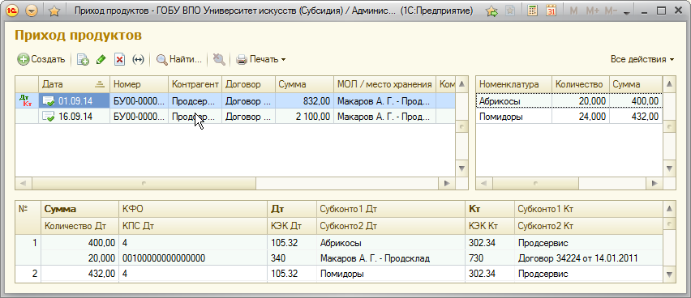

Рядом со списком документов отображается состав текущего документа, а ниже - составленные по нему бухгалтерские проводки.

Над списком размещены пиктограммы для добавления, изменения, удаления, отбора и печати. Команды управления списком отображаются также: в контекстном меню при нажатии правой кнопки мыши и в меню «*Все действия*».

Для создания нового документа нажмите «*Создать*» (Ins). Для открытия документа используйте двойной щелчок мыши на нужной строке списка или кнопку-пиктограмму «*Изменить*» или Enter.

Для отбора по одному или нескольким критериям используйте команду «*Изменить список*». К параметрам списка относятся условия отбора по нескольким реквизитам, сортировка и группировка записей.

Если форма открыта в для выбора конкретного документа, в списке пиктограмм отображается дополнительная кнопка «*Выбор*».

Для распечатки списка в виде электронной таблицы используйте команду «*Вывести список*». Для печати документов на стандартных бланках используйте команду «*Печать*».

При проведении в учете документ увеличивает остатки на указанном складе. Проверить результат можно, сформировав отчет «Оборотно-сальдовая ведомость (по счету)» по продуктам.

Ввод данных производится в форме редактирования.

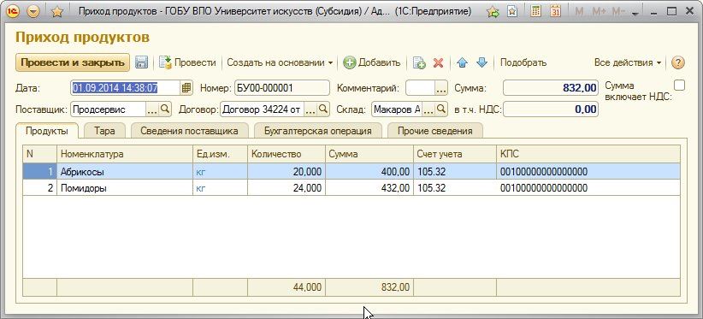

Форма документа «Приход продуктов» открывается из формы списка приходных документов модуля «Питание». Для ввода прихода продуктов используется документ «Поступление материальных запасов», адаптированный для случая продуктов питания: не используется валютный учет, количество вводится одним числом (без детализации на количество мест). Поставщик выбирается только из списка поставщиков, а склад-получатель – из списка продскладов, описанных в модуле «Питание», строки таблицы материалов заполняются из списка продуктов. Типовая операция и нужные для нее коды заполняются автоматически из параметров настройки модуля «Питание».

#### Порядок действий пользователя

* введите **дату**;
* выберите **Поставщика**;
* при необходимости – выберите **договор**;
* выберите **Склад**;
* в табличную часть «**Продукты»** добавьте строки по каждому продукту из приходной накладной:
  + по каждой строке обязательно следует ввести: **Номенклатуру**, **Количество**, **Сумму**;
  + правильность ввода данных о продуктах можно проверить по итоговой сумме документа;
* закончив ввод данных, нажмите «Провести и закрыть».

#### Рекомендации по отдельным ситуациям

* Сведения об оборотной таре (хлебных лотках, ящиках для молочных продуктов) вводятся на отдельной закладке «Тара» – в случае если по такой таре нужно вести остатки и она подлежит возврату. Порядок ввода тары аналогичен вводу продуктов.
* Если при заполнении документа некоторые реквизиты (склад, КПС, КФО) автоматически заполняются не теми данными, пользователь может изменить их значения на необходимые.
* Данные о номере и виде документе поставщика (входящем) вводят по необходимости.
* Для того чтобы записать введенные данные, не проводя новый документ в учете, нажмите «*Записать*» и закройте форму.
* На учете остатков приходный документ сказывается только при проведении. Поэтому если нужно на время исключить документ из учета – сделайте его не проведенным.
* Документ можно распечатать на стандартном бланке кнопкой «*Печать*» в форме списка.

#### Реквизиты формы документа

* **Дата** и время проведения документа в учете. Не обязательно должно совпадать с датой первичного документа от поставщика. Время документа учитывается в хронологии проведения приходных и расходных документов, поэтому рекомендуется «размещать» приходные документы на начало дня, до времени проведения документов расходных («Меню-требований», «Актов списания» и т.п.) за этот же день.
* **Номер** документа – уникальный внутренний учетный номер документа в информационной базе. Не требует ручного ввода, формируется автоматически.
* **Комментарий** – произвольная строка примечания.
* **Поставщик** – выбирается из списка поставщиков продуктов, зарегистрированных в параметрах модуля «Питание».
* **Договор** – один из договоров, зарегистрированных в информационной базе для указанного поставщика. При заполнении нового документа или выборе поставщика из списка система подбирает наиболее адекватный действующий договор (единственный или последний из действующих). Если данные приход выполняется по новому договору, который еще не зарегистрирован в вашей информационной базе, следует кнопкой выбора открыть список договоров и создать новую запись о договоре.
* **Склад** – выбирается из списка продскладов, зарегистрированных в параметрах модуля «Питание».
* **Сумма** – общая сумма по документу. Не вводится, суммируется по строкам документа. Ниже нее с заголовком «в т.ч.НДС» выводится сумма НДС.
* **Сумма включает НДС** – флажок, указывающий, какие суммы вводятся в строки табличной части.
* Табличная часть «**Продукты**» в каждой строке содержит реквизиты:
  + **Номенклатура** – ссылка на продукт;
  + **Ед.изм.** – базовая единица продукта, заполняется автоматически;
  + **Количество** в базовых единицах. Если единицы поставщика не совпадают с единицами вашего учета, следует выполнить соответствующий пересчет. Например, если хлеб у вас учитывается в кг, а в накладной – 100 батонов (по 450 г), следует ввести 45 кг;
  + **Сумма** по строке;
  + **Счет учета**, **КПС** в модуле «Питание» заполняются автоматически из параметров модуля, при необходимости могут быть изменены пользователем.
* Табличная часть «**Тара**» содержит строки такой же структуры, что и строки продуктов.
* Закладка «**Сведения поставщика**» содержит реквизиты, которые вводят при необходимости (если в вашей организации принято это делать):
  + **Вид, №, Дата первичного документа** – сведения о документе поставщика;
  + Гиперссылка «**Счет-фактура**» – при нажатии на нее выводит окно для ввода счета-фактуры;
  + **Грузоотправитель, Грузополучатель указанные в первичном документе.**
* Закладка «**Прочие сведения**» содержит реквизиты, которые обычно не требуют ручного заполнения при работе в модуле «Питание». Но пользователь может при необходимости изменить эти реквизиты:
  + **Организация, ИФО, Подразделение, Счет учета, Валюта**;
  + **Доверенность** – ссылка на зарегистрированный в системе документ «Доверенность»;
  + **Реализация** – ссылка на документ по которому приходуются материалы, возвращенные покупателем.
* Закладка «**Бухгалтерская операция**» содержит реквизиты, влияющие на создаваемые по документу бухгалтерские проводки:
  + **Типовая операция** – ссылка на элемент справочника «Типовые операции», используемый при проведении данного документа. Кнопка «Просмотр операции» открывает окно бухгалтерской операции, созданной при проведении данного документа;
  + **КФО** – код вида деятельности. Как и типовая операция заполняются автоматически из параметров модуля «Питание».

#### Техническая информация

* В информационной базе документы прихода продуктов представляют собой документы «Поступление МЗ», для которых поставщики и склады входят в списки поставщиков продуктов и складов, не помеченные на удаление.
* Для вызова стандартной формы списка документов из состава конфигурации в меню «*Все действия*» используйте команду «*Стандартная форма*».
* В форме списка по умолчанию выставляется отбор «не показывать помеченные на удаление», фильтры по поставщикам и складам. При необходимости пользователь может изменить эти установки командой «*Настроить список*».

### Документ «Акт списания»

Такие расходные документы оформляют списания продуктов помимо меню-требований.

По документам предусмотрена распечатка на бланках стандартной формы.

##### Способы вызова

* В главной форме модуля «Питание»: *главное меню – Документы – Расходные накладные*.
* В главной форме модуля «Питание»: *Учет продуктов – Документы – Расходные накладные*.
* Запуск помимо главной формы модуля «Питание»: *главное меню 1С – Файл – Открыть* – выбрать файл Документ_АктСписанияМЗ.epf

Вид формы списка документов:

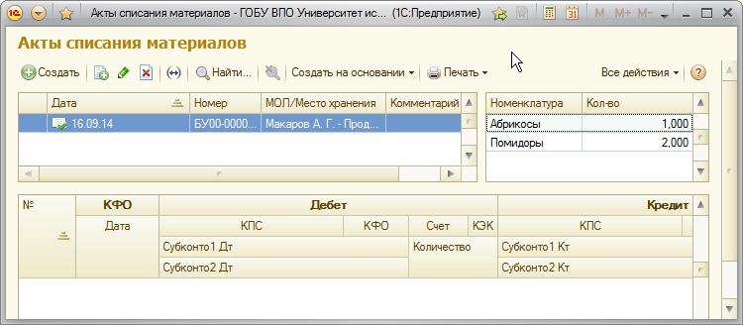

Правее списка документов выводится состав продуктов текущего документа, а ниже – составленные по документу бухгалтерские проводки. Проведение успешно выполняется только при достаточности остатков всех использованных продуктов.

Над списком размещены пиктограммы для добавления, изменения, удаления, отбора и печати. Команды управления списком отображаются также: в контекстном меню при нажатии правой кнопки мыши и в меню «*Все действия*».

Для создания нового документа нажмите «*Создать*» (Ins). Для открытия документа используйте двойной щелчок мыши на нужной строке списка или кнопку-пиктограмму «*Изменить*» или Enter.

Для отбора по одному или нескольким критериям используйте команду «Изменить список». К параметрам списка относятся условия отбора по нескольким реквизитам, сортировка и группировка записей.

Если форма открыта в для выбора конкретного документа, в списке пиктограмм отображается дополнительная кнопка «*Выбор*».

Ввод данных производится в форме редактирования.

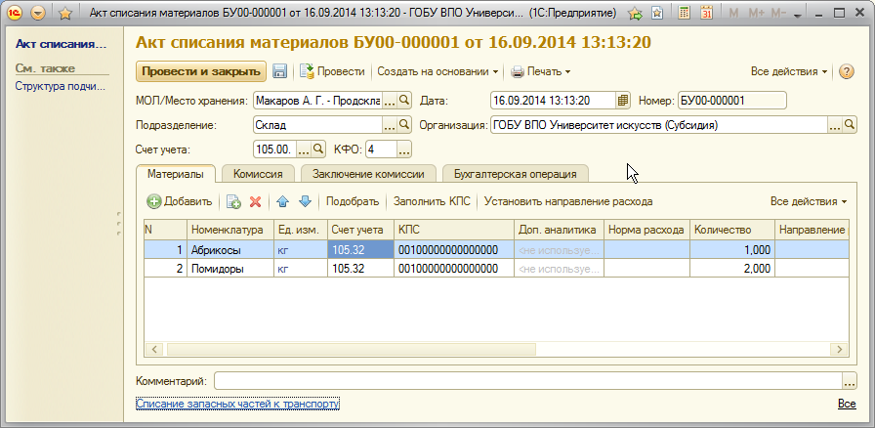

Для заполнения табличной части с продуктами рекомендуется использовать команду «*Подобрать*» (кнопка над таблицей «Материалы»).

Перед проведением документа на закладке «Бухгалтерская операция» следует указать типовую операцию.

#### Техническая информация

* Для вызова стандартной формы списка документов из состава конфигурации в меню «*Все действия*» используйте команду «*Стандартная форма*».
* В форме списка по умолчанию выставляется отбор «не показывать помеченные на удаление», фильтр по складам. При необходимости пользователь может изменить эти установки командой «*Настроить список*».

### Документ «Инвентаризация»

Документы «Инвентаризация» регистрируют факты проведения инвентаризаций на продуктовых складах. По ним распечатываются бланки инвентаризационных описей и окончательные инвентаризационные ведомости, содержащие сведения о недостачах и излишках.

На основании документа «Инвентаризация» создаются документы прихода излишков и списания недостач.

##### Способы вызова

* В главной форме модуля «Питание»: *главное меню – Документы – Инвентаризации*.
* В главной форме модуля «Питание»: *Учет продуктов – Документы – Инвентаризации*.
* Запуск помимо главной формы модуля «Питание»: *главное меню 1С – Файл – Открыть* – выбрать файл Документ_Инвентаризация.epf

Вид формы списка документов:

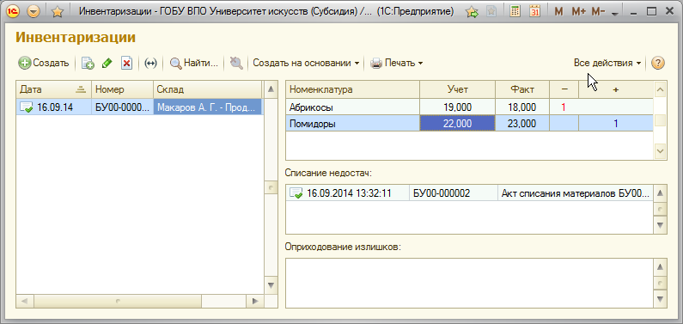

Правее списка документов выводится состав продуктов текущего документа, сведения о количестве по данным учета и введенном фактическом наличии, излишки и недостачи. Ниже выводятся списки созданных на основании инвентаризаций документов списания недостач и оприходования излишков (т.е. результаты инвентаризации).

Над списком размещены пиктограммы для добавления, изменения, удаления, отбора и печати. Команды управления списком отображаются также: в контекстном меню при нажатии правой кнопки мыши и в меню «*Все действия*».

Для создания нового документа нажмите «*Создать*» (Ins). Для открытия документа используйте двойной щелчок мыши на нужной строке списка или кнопку-пиктограмму «*Изменить*» или Enter.

Для отбора по одному или нескольким критериям используйте команду «Изменить список». К параметрам списка относятся условия отбора по нескольким реквизитам, сортировка и группировка записей.

Если форма открыта в для выбора конкретного документа, в списке пиктограмм отображается дополнительная кнопка «*Выбор*».

Ввод данных производится в форме редактирования.

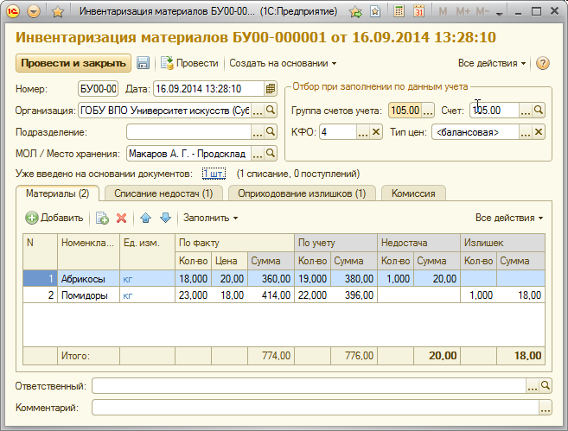

#### Порядок ввода данных:

* Введите **дату** и **время**.
* Укажите продуктовый **склад** – центр материальной ответственности
* Нажмите «*Заполнить*» (над табличной частью) и выберите «*По данным бух.учета*».
* Если вам нужна инвентарная опись для проставления в ней фактических данных: запишите документ («*Записать и закрыть*») и в форме списка документов нажмите «*Печать*».
* Введите фактическое количество по строкам. Если изменений мало, для быстрого заполнения колонки «По факту» значениями, равными колонке «По учету» – нажмите «*Заполнить – Фактическое наличие по данным бух.учета*», а затем введите факт по строкам, где имеются отличия.
* Закончив ввод данных, распечатайте инвентаризационную опись. Перед этим заполните данные на закладке «Комиссия». запишите документ («*Записать и закрыть*») и в форме списка документов нажмите «*Печать*».

Для отражения результатов инвентаризации в учете:

* Откройте документ, на закладках «Списание недостач» и «Оприходование излишков» нажмите «Заполнить».
* Запишите документ (команда «Записать») и в форме документа нажмите: «Создать на основании – Акт списания материалов» (для списания недостач) и «Создать на основании – Поступление материалов» (для прихода излишков).
* После проведения этих документов остатки на складе по данным бухгалтерского учета будут равны данным, введенным вами в колонке «Фактическое наличие».

#### Техническая информация

* Для вызова стандартной формы списка документов из состава конфигурации в меню «*Все действия*» используйте команду «*Стандартная форма*».
* В форме списка по умолчанию выставляется отбор «не показывать помеченные на удаление», фильтр по складам. При необходимости пользователь может изменить эти установки командой «*Настроить список*».

### Документ «Ввод начальных остатков»

Перед началом учета продуктов следует ввести уже имеющиеся складские остатки. Это действие выполняется документом «Ввод начальных остатков».

##### Способы вызова

* В главной форме модуля «Питание»: *главное меню – Сервис – Ввод начальных остатков*.
* В главной форме модуля «Питание»: *Служебные функции – Ввод начальных остатков*.
* Запуск помимо главной формы модуля «Питание»: *главное меню 1С – Файл – Открыть* – выбрать файл Документ_ВводНачальныхОстатков.epf

Вид формы списка документов:

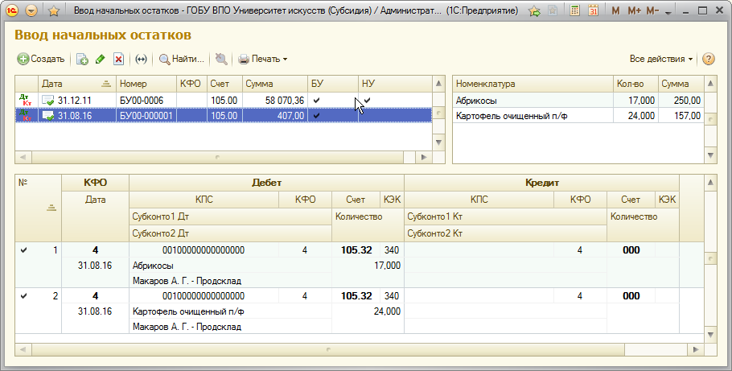

Правее списка документов выводится состав продуктов текущего документа, сведения о количестве по данным учета и введенном фактическом наличии, излишки и недостачи. Ниже выводятся проводки, созданные по документу.

Над списком размещены пиктограммы для добавления, изменения, удаления, отбора и печати. Команды управления списком отображаются также: в контекстном меню при нажатии правой кнопки мыши и в меню «*Все действия*».

Для создания нового документа нажмите «*Создать*» (Ins). Для открытия документа используйте двойной щелчок мыши на нужной строке списка или кнопку-пиктограмму «*Изменить*» или Enter.

Для отбора по одному или нескольким критериям используйте команду «*Изменить список*». К параметрам списка относятся условия отбора по нескольким реквизитам, сортировка и группировка записей.

Если форма открыта в для выбора конкретного документа, в списке пиктограмм отображается дополнительная кнопка «*Выбор*».

Ввод данных производится в форме редактирования.

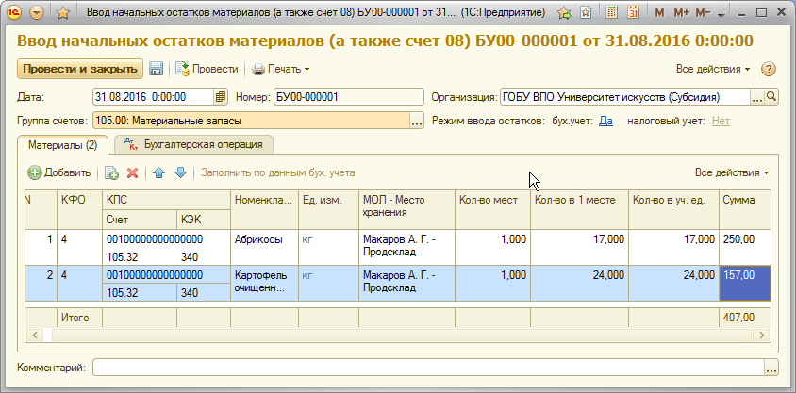

#### Порядок ввода данных:

* Введите **дату** и **время**.
* Добавьте первую строку таблицы «Материалы» и введите по ней коды: КФО, КПС, счет учета продуктов (105.32), КЭК, выберите МОЛ – продсклад, по которому вводятся остатки.
* Введите количество и сумму по строке
* Для добавления последующих строк используйте команду «Скопировать» (F9), для того чтобы все коды переносились с предыдущей строки и оставалось изменять только номенклатуру, количество и сумму.
* Если вам нужна бумажная копия документа ввода (отчет о вводе), запишите документ (команда «*Записать*») и в форме списка документов нажмите «*Печать*».
* Закончив ввод данных, нажмите «*Записать и закрыть*».
* Данные для создания бухгалтерской проводки размещаются на закладке «Бухгалтерская операция». Обычно они заполняются автоматически, но при необходимости могут быть изменены пользователем.

#### Техническая информация

* Для вызова стандартной формы списка документов из состава конфигурации в меню «*Все действия*» используйте команду «*Стандартная форма*».
* В форме списка по умолчанию выставляется отбор «не показывать помеченные на удаление» и другие фильтры. При необходимости пользователь может изменить эти установки командой «*Настроить список*».

## Отчеты

### Калькуляционная карточка

Отчет формирует карточку блюда или нескольких отобранных блюд на стандартном бланке ОП-1.

##### Способы вызова

* В форме справочника «Блюда»: *Печать – Калькуляционная карточка*.
* В главной форме модуля «Питание»: *Справочники и нормативы – Калькуляционная карточка*.
* Запуск помимо главной формы модуля «Питание»: *главное меню 1С – Файл – Открыть* – выбрать файл Отчет_КалькуляционнаяКарточка.epf

Вид формы отчета:

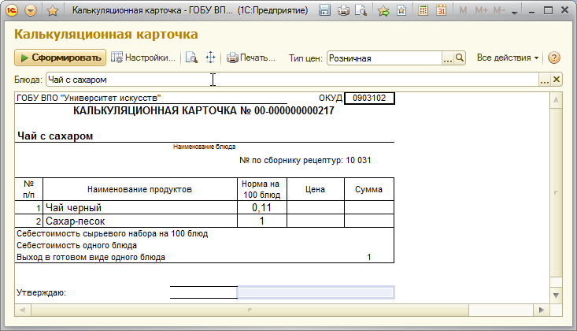

При вызове отчета из формы списка блюдо для печати заполняется автоматически. При вызове через меню пользователь сам должен подобрать список блюд, по которым следует распечатать карточки.

Для печати карточек по нескольким блюдам их следует выделить (пометить) в форме списка блюд, а затем нажать «*Печать*». Групповое выделение выполняется щелчком мыши при нажатой Ctrl или Shift.

В форме отчета над рабочим полем таблицы размещены пиктограммы для переформирования отчета, открытия формы настройки, предпросмотра, параметров страницы принтера и отправки на печать на принтер.

#### Техническая информация

* Рецептуры блюд в конфигурации «Бухгалтерия государственного учреждения» хранятся в справочнике «Спецификации номенклатуры» для номенклатур типа «Блюдо». Модуль «Питание» обеспечивает использование пары «номенклатура + спецификация» как единого объекта, где в дополнение к нормам закладки продуктов указываются выход блюда и его нутриенты. Термин «ссылка на блюдо» в модуле «Питание» имеет тип СправочникСсылка.СпецификацииНоменклатуры
* Подписные данные указываются ссылками на элементы справочника «Сотрудники». От этих элементов берутся фамилии и должности.

### Технологическая карта

Отчет формирует карту блюда или нескольких отобранных блюд на стандартном бланке.

Предусмотрено несколько форм бланков, рекомендованных разными руководящими документами:

* **Технологическая карта (Приложение 7 к СанПиН 3049-13)** – используется для дошкольных организаций;
* **Технологическая карта (Приложение 5 к СанПиН-2409-08)** – используется для средних образовательных учреждений;
* **Карточка-раскладка** – используется для лечебно-оздоровительных организаций, приказ Минздрава №330;
* **Технологическая карта (Приложение 11 к СанПиН-2660-10)** – ранее, до 2013 года, действовавшая форма для дошкольных организаций.

Для выбора конкретной формы бланка, подходящую именно вашей организации, используйте команду «*Настройка*».

В форме настройки отчета указывается также состав подписей, используемых при формировании.

##### Способы вызова

* В форме справочника «Блюда»: *Печать – Технологическая карта*.
* В главной форме модуля «Питание»: *Справочники и нормативы – Технологическая карта*.
* Запуск помимо главной формы модуля «Питание»: *главное меню 1С – Файл – Открыть* – выбрать файл Отчет_ТехнологическаяКарта.erf

Вид формы отчета:

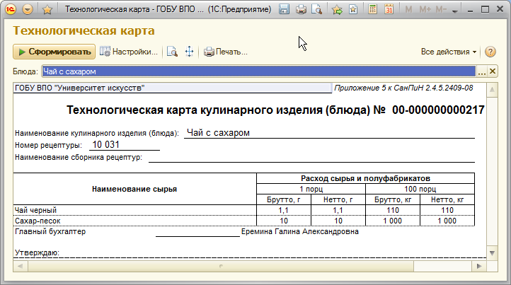

При вызове отчета из формы списка блюдо для печати заполняется автоматически. При вызове через меню пользователь сам должен подобрать список блюд, по которым следует распечатать карточки.

Для печати карточек по нескольким блюдам их следует выделить (пометить) в форме списка блюд, а затем нажать «Печать». Групповое выделение выполняется щелчком мыши при нажатой Ctrl или Shift.

В форме отчета над рабочим полем таблицы размещены пиктограммы для переформирования отчета, открытия формы настройки, предпросмотра, параметров страницы принтера и отправки на печать на принтер.

#### Техническая информация

* Рецептуры блюд в конфигурации «Бухгалтерия государственного учреждения» хранятся в справочнике «Спецификации номенклатуры» для номенклатур типа «Блюдо». Модуль «Питание» обеспечивает использование пары «номенклатура + спецификация» как единого объекта, где в дополнение к нормам закладки продуктов указываются выход блюда и его нутриенты. Термин «ссылка на блюдо» в модуле «Питание» имеет тип СправочникСсылка.СпецификацииНоменклатуры
* Подписные данные указываются ссылками на элементы справочника «Сотрудники». От этих элементов берутся фамилии и должности.

### Типовое меню

В отчете распечатываются типовые меню по всем дням для конкретного рациона.

Предусмотрено несколько форм бланков, рекомендованных разными руководящими документами:

* **Типовое примерное меню (Приложение 12 к СанПиН 3049-13)** – используется для дошкольных организаций;
* **Типовое примерное меню (Приложение 2 к СанПиН-2409-08)** – используется для средних образовательных учреждений.

Для выбора конкретной формы бланка, подходящую именно вашей организации, используйте команду «*Настройка*».

В форме настройки отчета указывается также ссылки на нутриенты, используемые при формировании отчета.

##### Способы вызова

* В форме справочника «Типовые меню»: *Печать – Типовое меню*.
* В главной форме модуля «Питание»: *Справочники и нормативы – Отчет «Типовое меню»*.
* Запуск помимо главной формы модуля «Питание»: *главное меню 1С – Файл – Открыть* – выбрать файл Отчет_ТиповоеМеню.erf

Вид формы отчета:

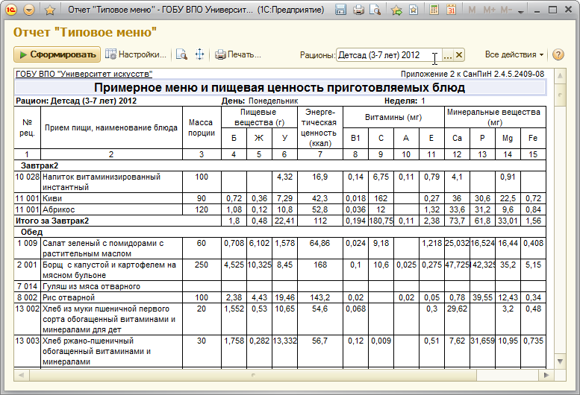

При вызове отчета из формы списка рацион для печати заполняется автоматически. При вызове через меню пользователь сам должен подобрать рационы, по которым следует распечатать типовые меню.

Для печати типовых меню по нескольким рационам их следует выделить (пометить) в форме списка блюд, а затем нажать «*Печать*». Групповое выделение выполняется щелчком мыши при нажатой Ctrl или Shift.

В форме отчета над рабочим полем таблицы размещены пиктограммы для переформирования отчета, открытия формы настройки, предпросмотра, параметров страницы принтера и отправки на печать на принтер.

### Меню-требование

Отчет распечатывает меню-требование на стандартном бланке, рекомендованном инструкцией по бюджетному учету. Данные берутся из конкретного документа «Меню-требование».

Отчет формируется средствами типовой конфигурации.

##### Способы вызова

* В форме списка документов «Меню-требование»: *Печать – Меню-требование*.
* В главной форме модуля «Питание»: *Калькуляция – Печатные формы – Форма «Меню-требование»*.
* Запуск помимо главной формы модуля «Питание»: *главное меню 1С – Файл – Открыть* – выбрать файл Отчет_МенюТребование.erf

Вид формы отчета:

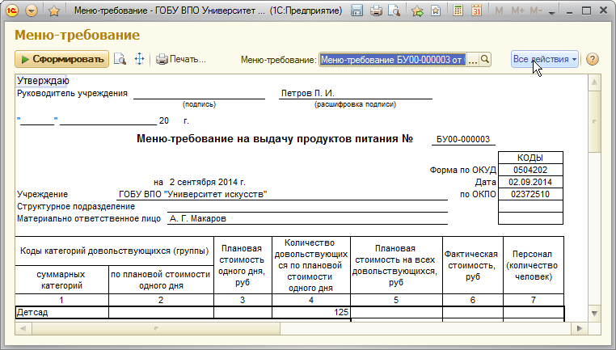

При вызове отчета из формы списка ссылка на документ для печати заполняется автоматически. При вызове через меню пользователь сам должен выбрать документ, по которому следует распечатать отчет.

В форме отчета над рабочим полем таблицы размещены пиктограммы для переформирования отчета, открытия формы настройки, предпросмотра, параметров страницы принтера и отправки на печать на принтер.

### Меню (для потребителей)

Отчет распечатывает меню для информирования потребителей (в соответствии с «Правилами оказания услуг общественного питания»). Данные берутся из конкретного документа «Меню-требование».

Для выбора конкретной формы бланка, подходящую именно вашей организации, используйте команду «*Настройка*».

В форме настройки отчета указываются также подписи для меню, а также флажок «Не выводить пищевую ценность». Сведения для подписей можно указать ссылкой на справочник сотрудников либо явно должностью и фамилией.

Если в документе «Меню-требование» использованы несколько рационов (вариантов меню), отчет будет содержать отдельные меню по каждому рациону.

##### Способы вызова

* В форме списка документов «Меню-требование»: *Печать – Меню (для потребителей)*.
* В главной форме модуля «Питание»: *Калькуляция – Печатные формы – Меню (для потребителей)*.
* Запуск помимо главной формы модуля «Питание»: *главное меню 1С – Файл – Открыть* – выбрать файл Отчет_МенюДляПотребителей.erf

Вид формы отчета:

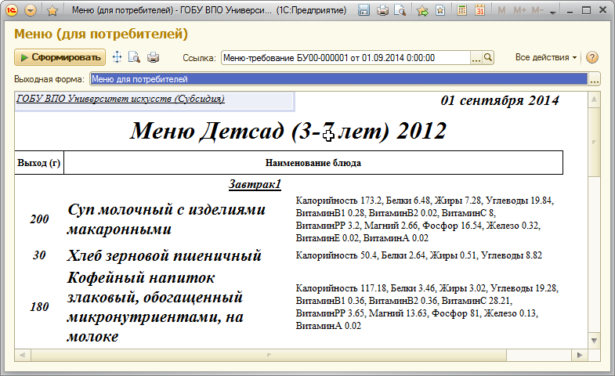

При вызове отчета из формы списка ссылка на документ для печати заполняется автоматически. При вызове через меню пользователь сам должен выбрать документ, по которому следует распечатать отчет.

В форме отчета над рабочим полем таблицы размещены пиктограммы для переформирования отчета, открытия формы настройки, предпросмотра, параметров страницы принтера и отправки на печать на принтер.

### Бракеражный журнал

Отчет распечатывает вкладные листы для «Бракеражного журнала готовой кулинарной продукции». Данные берутся из конкретного документа «Меню-требование».

Предусмотрено несколько форм бланков, рекомендованных разными руководящими документами:

* **По СанПиН 3049-13** – используется для дошкольных организаций;
* **По СанПиН-2409-08** – используется для средних образовательных учреждений;
* Форма 6ЛП по приказу Минздрава №330 – приемы пищи без расшифровки по блюдам или с перечнем блюд
* **По СанПиН 2660-10** – ранее действовавшая форма для дошкольных организаций.

Для выбора конкретной формы бланка, подходящую именно вашей организации, используйте команду «*Настройка*».

В форме настройки отчета указываются также данные подписей членов бракеражной комиссии.

##### Способы вызова

* В форме списка документов «Меню-требование»: *Печать – Бракеражный журнал*.
* В главной форме модуля «Питание»: *Калькуляция – Печатные формы – Бракеражный журнал*.
* Запуск помимо главной формы модуля «Питание»: *главное меню 1С – Файл – Открыть* – выбрать файл Отчет_ЖурналБракеражаГотовыхБлюд.erf

Вид формы отчета:

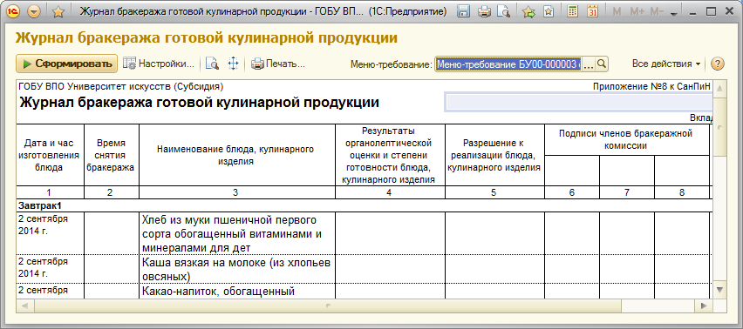

При вызове отчета из формы списка ссылка на документ для печати заполняется автоматически. При вызове через главное меню пользователь сам должен выбрать документ, по которому следует распечатать отчет.

В форме отчета над рабочим полем таблицы размещены пиктограммы для переформирования отчета, открытия формы настройки, предпросмотра, параметров страницы принтера и отправки на печать на принтер.

### Бракеражный журнал сырья

Отчет распечатывает вкладные листы для «Бракеражного журнала продовольственного сырья». Данные берутся из конкретного документа «Меню-требование».

Предусмотрено несколько форм бланков, рекомендованных разными руководящими документами:

* **По СанПиН 3049-13** – используется для дошкольных организаций;
* **По СанПиН-2409-08** – используется для средних образовательных учреждений.

Для выбора конкретной формы бланка, подходящую именно вашей организации, используйте команду «*Настройка*».

В форме настройки отчета указываются также данные подписей членов бракеражной комиссии.

##### Способы вызова

* В форме списка документов «Меню-требование»: *Печать – Журнал бракеража (сырье)*.
* В главной форме модуля «Питание»: *Калькуляция – Печатные формы – Журнал бракеража (сырье)*.
* Запуск помимо главной формы модуля «Питание»: *главное меню 1С – Файл – Открыть* – выбрать файл Отчет_ЖурналБракеражаПоступившегоСырья.erf

Вид формы отчета:

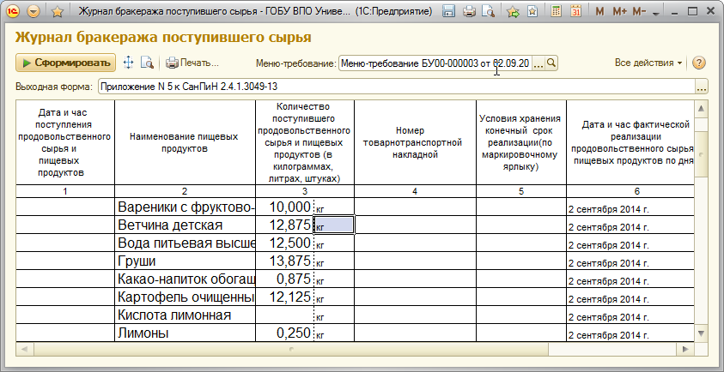

При вызове отчета из формы списка ссылка на документ для печати заполняется автоматически. При вызове через главное меню пользователь сам должен выбрать документ, по которому следует распечатать отчет.

В форме отчета над рабочим полем таблицы размещены пиктограммы для переформирования отчета, открытия формы настройки, предпросмотра, параметров страницы принтера и отправки на печать на принтер.

### Оборотно-сальдовая ведомость (по счету)

Отчет распечатывает сведения об остатках и движении продуктов за указанный период.

Отчет формируется средствами типовой конфигурации.

##### Способы вызова

* В главном меню модуля «Питание»: *Отчеты – Оборотно-сальдовая ведомость*.
* В главной форме модуля «Питание»: *Учет продуктов – Отчеты – Оборотно-сальдовая ведомость*.

Вид формы отчета:

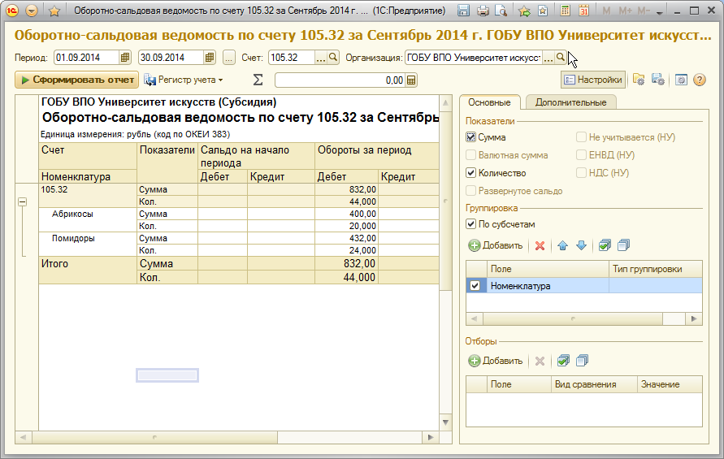

В форме отчета над рабочим полем таблицы размещены поля для ввода периода отчета, отбор по бухгалтерскому счету и организации. Справа от отчета при нажатой кнопке «*Настройка*» отображаются параметры формирования: способ группировки, флажки отображения по количеству и сумме. На закладке «Дополнительные» размещены флажки «Выводить заголовок» и «Выводить подписи», а также параметры сортировки и оформления.

Кнопка «*Сформировать отчет*» используется для переформирования отчета при изменении параметров или данных (например, после ввода новой приходной накладной).

При запуске в модуле «Питание» основные параметры формирования (счет, организация, группировка) заполняются автоматически. После старта заголовок отчета не выводится. Если требуется отчет с заголовком, нажмите «*Сформировать отчет*».

### Сальдовая ведомость

Отчет распечатывает сведения об остатках продуктов на указанный момент времени.

Отчет формируется средствами типовой конфигурации.

##### Способы вызова

* В главном меню модуля «Питание»: *Отчеты – Сальдовая ведомость*.
* В главной форме модуля «Питание»: *Учет продуктов – Отчеты – Сальдовая ведомость*.

Вид формы отчета:

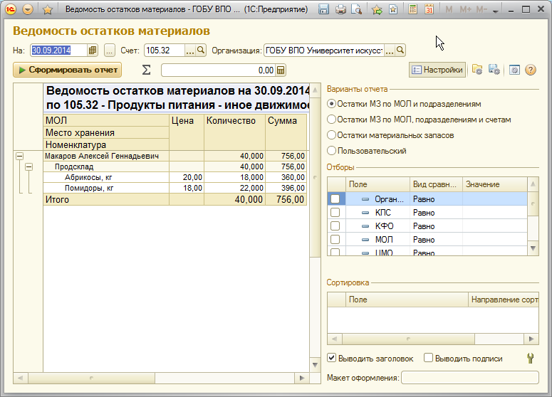

В форме отчета над рабочим полем таблицы размещены поля для ввода даты отчета, отбор по бухгалтерскому счету и организации. Справа от отчета при нажатой кнопке «*Настройки*» отображаются параметры формирования: вариант отчета (способ группировки), флажки «Выводить заголовок» и «Выводить подписи».

Кнопка «*Сформировать отчет*» используется для переформирования отчета при изменении параметров или данных (например, после ввода новой приходной накладной).

При запуске в модуле «Питание» основные параметры формирования (счет, организация, группировка) заполняются автоматически.

### Накопительная ведомость по приходу

Отчет распечатывает сведения оборотов по приходу продуктов на бланке, установленном инструкцией по бюджетному учету (форма 0504037).

Отчет формируется средствами типовой конфигурации.

##### Способы вызова

* В главном меню модуля «Питание»: *Отчеты – Накопительная ведомость по приходу*.
* В главной форме модуля «Питание»: *Учет продуктов – Отчеты – Накопительная ведомость по приходу*.

Вид формы отчета:

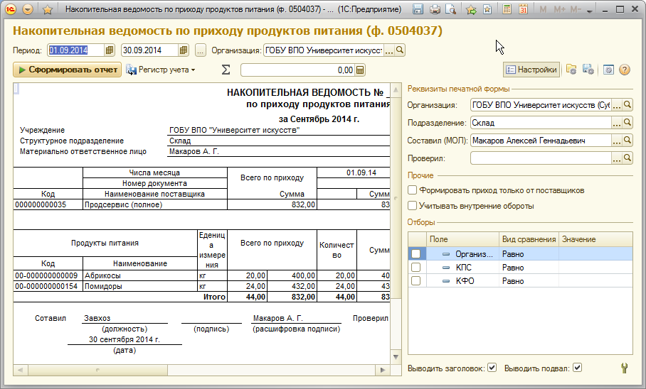

В форме отчета над рабочим полем таблицы размещены поля для ввода периода отчета, отбор по организации. Справа от отчета при нажатой кнопке «*Настройки*» отображаются параметры формирования.

Кнопка «*Сформировать отчет*» используется для переформирования отчета при изменении параметров или данных (например, после ввода новой приходной накладной).

При запуске в модуле «Питание» основные параметры формирования (счет, организация) заполняются автоматически.

### Накопительная ведомость по расходу

Отчет распечатывает сведения оборотов по расходу продуктов на бланке, установленном инструкцией по бюджетному учету (форма 0504038).

Отчет формируется средствами типовой конфигурации.

##### Способы вызова

* В главном меню модуля «Питание»: *Отчеты – Накопительная ведомость по расходу*.
* В главной форме модуля «Питание»: *Учет продуктов – Отчеты – Накопительная ведомость по расходу*.

Вид формы отчета:

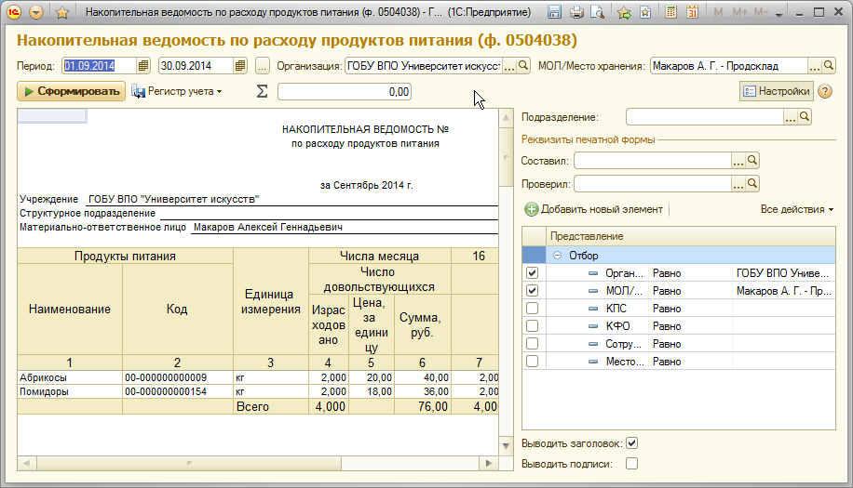

В форме отчета над рабочим полем таблицы размещены поля для ввода периода отчета, отбор по организации и складу. Справа от отчета при нажатой кнопке «*Настройки*» отображаются параметры формирования.

Кнопка «*Сформировать отчет*» используется для переформирования отчета при изменении параметров или данных (например, после ввода изменений и перепроведения меню-требования).

При запуске в модуле «Питание» основные параметры формирования (счет, организация, склад) заполняются автоматически.

### Оборотная ведомость по НФА

Отчет распечатывает сведения об остатках и движении продуктов (являющихся видом нефинансовых активов – НФА) на бланке, установленном инструкцией по бюджетному учету (форма 0504035).

Отчет формируется средствами типовой конфигурации.

##### Способы вызова

* В главном меню модуля «Питание»: *Отчеты – Оборотная ведомость по НФА*.
* В главной форме модуля «Питание»: *Учет продуктов – Отчеты – Оборотная ведомость по НФА*.

Вид формы отчета (титульный лист):

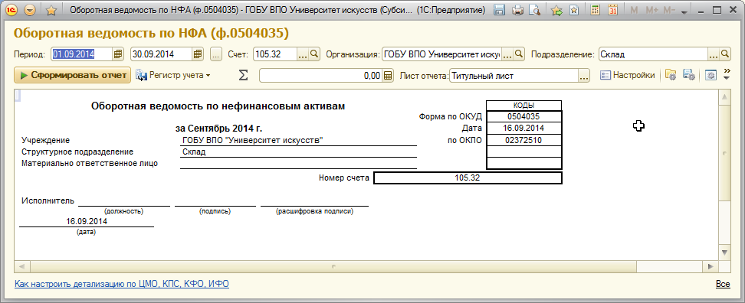

После формирования титульного листа выберите в поле «Лист отчета» значение «Оборотная ведомость»:

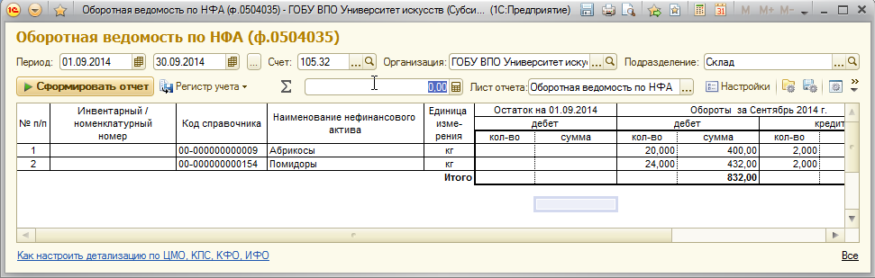

В форме отчета над рабочим полем таблицы размещены поля для ввода периода отчета, отбор по организации и складу. Справа от отчета при нажатой кнопке «*Настройки*» отображаются параметры формирования.

Кнопка «*Сформировать отчет*» используется для переформирования отчета при изменении параметров или данных (например, после ввода изменений и перепроведения меню-требования).

При запуске в модуле «Питание» основные параметры формирования (счет, организация, склад) заполняются автоматически.

### Карточка складского учета

Отчет распечатывает сведения об остатках и движении по конкретному продукту на бланке, установленном инструкцией по бюджетному учету (форма 0504041).

Отчет формируется средствами типовой конфигурации.

##### Способы вызова

* Форма справочника «Продукты»: *Печать – Карточка складского учета*.
* В главном меню модуля «Питание»: *Отчеты – Карточка складского учета*.
* В главной форме модуля «Питание»: *Учет продуктов – Отчеты – Карточка складского учета*.

Вид формы отчета:

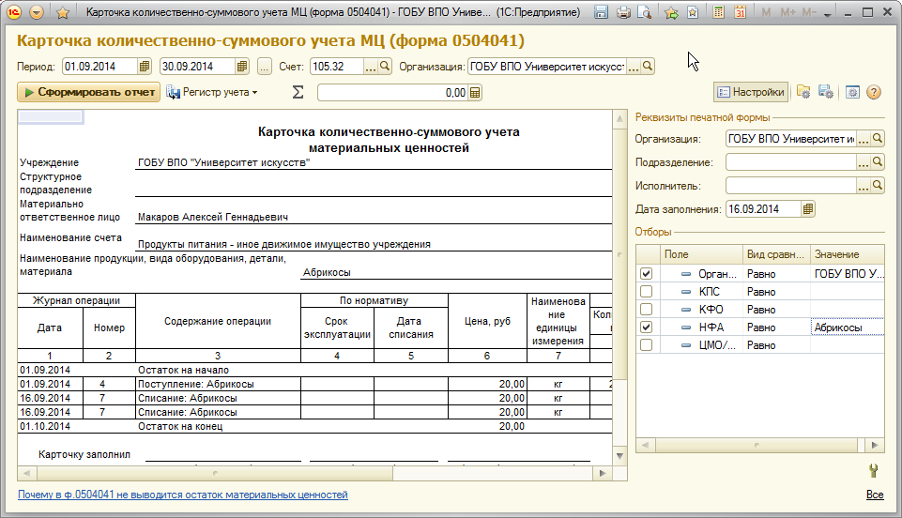

При вызове отчета из формы списка продуктов ссылка на продукт заполняется автоматически. При вызове через главное меню пользователь сам должен выбрать продукт, по которому следует распечатать карточку.

В форме отчета над рабочим полем таблицы размещены поля для ввода периода отчета и счета, отбор по организации. Справа от отчета при нажатой кнопке «*Настройки*» отображаются параметры формирования.

Кнопка «*Сформировать отчет*» используется для переформирования отчета при изменении параметров или данных (например, после ввода нового прихода по данному продукту).

При запуске в модуле «Питание» основные параметры формирования (счет, организация, склад) заполняются автоматически.

### Поступление продуктов по поставщикам

Отчет выводит сводные данные по поставкам продуктов за период, в разрезе поставщиков, в количественном и суммовом выражении.

Отчет формируется средствами типовой конфигурации.

##### Способы вызова

* В главном меню модуля «Питание»: *Отчеты – Поступление продуктов по поставщикам*.
* В главной форме модуля «Питание»: *Учет продуктов – Отчеты – Поступление продуктов по поставщикам*.

Вид формы отчета:

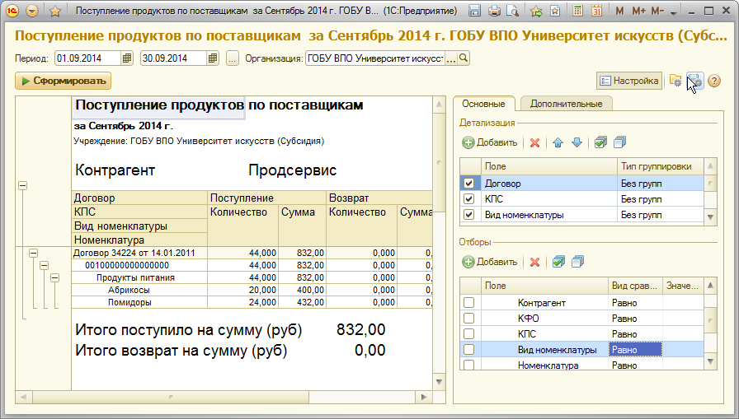

В форме отчета над рабочим полем таблицы размещены поля для ввода периода отчета, отбор по организации. Справа от отчета при нажатой кнопке «*Настройки*» отображаются параметры формирования и отборы.

Кнопка «*Сформировать отчет*» используется для переформирования отчета при изменении параметров или данных (например, после ввода новых приходов).

### Расход продуктов

Отчет выводит сводные данные по поставкам продуктов за период, в разрезе поставщиков, в количественном и суммовом выражении.

Отчет формируется средствами типовой конфигурации.

##### Способы вызова

* В главном меню модуля «Питание»: *Отчеты – Расход продуктов*.
* В главной форме модуля «Питание»: *Учет продуктов – Отчеты – Отчет «Расход продуктов»*.

Вид формы отчета:

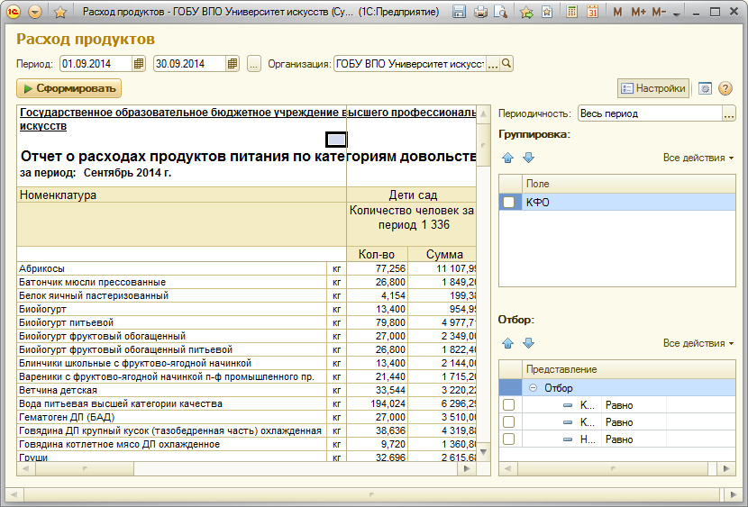

В форме отчета над рабочим полем таблицы размещены поля для ввода периода отчета, отбор по организации. Справа от отчета при нажатой кнопке «*Настройки*» отображаются параметры формирования и отборы.

Кнопка «*Сформировать отчет*» используется для переформирования отчета при изменении параметров или данных (например, после ввода новых приходов).

### Стоимость питания

Отчет выводит сводные данные по поставкам продуктов за период, в разрезе поставщиков, в количественном и суммовом выражении.

Отчет формируется средствами типовой конфигурации.

##### Способы вызова

* В главном меню модуля «Питание»: *Отчеты – Стоимость питания*.
* В главной форме модуля «Питание»: *Учет продуктов – Печатные формы повседневные – Стоимость питания*.

Вид формы отчета:

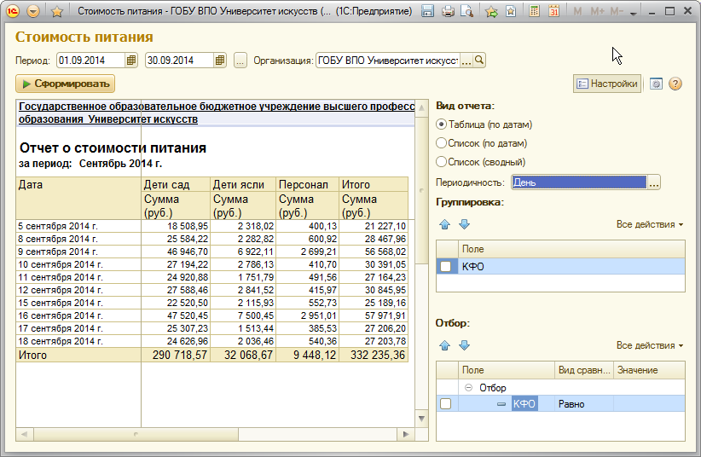

В форме отчета над рабочим полем таблицы размещены поля для ввода периода отчета, отбор по организации. Справа от отчета при нажатой кнопке «*Настройки*» отображаются параметры формирования и отборы.

Кнопка «*Сформировать отчет*» используется для переформирования отчета при изменении параметров или данных.

## Служебные обработки

Обработки используются для выполнения расчетов и служебных функций.

### Обработка «Параметры работы»

Форма обработки предназначена для ввода параметров работы модуля «Питание», своего рода «констант», используемых в разных частях этого модуля и меняющихся редко, как правило, только при начальной настройке.

##### Способы вызова

* В главном меню модуля «Питание»: *Сервис – Параметры работы*.
* В главной форме модуля «Питание»: *Служебные функции – Параметры работы*.
* Запуск помимо главной формы модуля «Питание»: *главное меню 1С – Файл – Открыть* – выбрать файл Обработка_ПараметрыРаботы.epf

Форма параметров имеет вид:

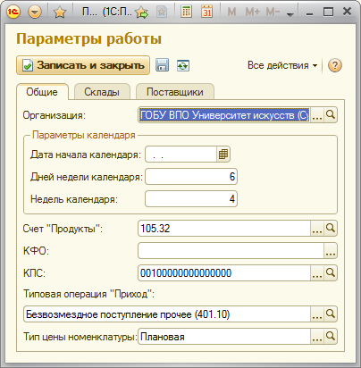

#### Реквизиты формы

* **Организация** – ссылка на справочник организаций, указывает организацию, с которой мы работаем в модуле «Питание». Используется при отборах и автозаполнении.
* **Дата начала календаря** – дата первого дня цикла типовых меню.
* **Дней недели** календаря – число дней недели в цикле типовых меню. Для лечебных учреждений и интернатов (семидневки) – 7, для школ – 6 или 5, для детсадов – 5.
* **Недель** календаря – число недель в цикле типовых меню. Для лечебных учреждений – 1, для образовательных – 2 и более, для оздоровительных лагерей рекомендуется 3.
* **Счет «Продукты»** – ссылка на счет бухгалтерского учета, на котором учитываются продукты питания.
* **КФО** – код вида деятельности по умолчанию. Выбирается из списка, чаще всего 4 или 2. Используется для автозаполнения.
* **КПС** – ссылка на справочник «Классификационные признаки счетов», значение по умолчанию для автозаполнения документов.
* **Типовая операция «Приход»** – ссылка на элемент справочника «Типовые операции» для операции «Приход продуктов». Используется для автозаполнения.
* **Тип цены номенклатуры** – вид цен, используемый в калькуляционных карточках и некоторых видах технологических карт блюд.
* Список «**Склады**» выводится на отдельной закладке и содержит выписку из справочника «Центры материальной ответственности» по одному или нескольким продовольственным складам. Первое значение в списке является значением по умолчанию и используется при автозаполнении в документах и отчетах.
* Список «**Поставщики**» выводится на отдельной закладке и содержит выписку из справочника «Контрагенты» по всем поставщикам продуктов. Первое значение в списке является значением по умолчанию и используется при автозаполнении в документах.

Закончив ввод данных, нажмите «*Записать и закрыть*».

Для того, чтобы считать данные из информационной базы (и таким образом, сброса введенных вручную значений), нажмите «*Перечитать*».

### Обработка «Помощник диетсестры»

Обработка «Помощник диетсестры» предназначена для автоматизации работы по составлению и оформлению меню-требования в простых типовых случаях. Эффективность работы с «Помощником...» основана на типовых меню, обязательных для применения в пищеблоках образовательных и медицинских организаций. После ввода изменений в числе питающихся (впрочем и это требуется не каждый день), все остальные работы, расчеты и оформление выходных форм выполняются автоматически.

Также предусмотрены наиболее частые действия по ручной правке, такие как округление итогового количества продуктов.

##### Способы вызова

* В главном меню модуля «Питание»: *Сервис – Помощник диетсестры*.
* В главной форме модуля «Питание»: *Калькуляция – Помощник диетсестры*.
* Запуск помимо главной формы модуля «Питание»: *главное меню 1С – Файл – Открыть* – выбрать файл Обработка_ПомощникДиетсестры.epf

#### Порядок работы

Работа с «Помощником…» выполняется в несколько шагов:

1. Проверка заполненности начальных данных (категорий питающихся, типовых меню, рецептур и т.д.).
2. Ввод даты меню.
3. Ввод численности питающихся.
4. Заполнение состава блюд.
5. Округление количества продуктов.
6. Формирование отчётов: меню-требования, меню (для потребителей), бракеража.

Во время выполнения обработки текущий шаг отмечается в общем списке в левой части формы. Обычно пользователь только нажимает «*Далее*», но при необходимости щелчком по гиперссылке шага можно вернуться к ранее пройденным пунктам

#### Начальные данные

При запуске обработки проверяются ключевые данные, необходимые для заполнения документа «Меню-требование».

Если каких-то сведений недостает, они запрашиваются на специальной закладке формы, где отображается список обязательных для начала работы справочников. При нажатии на гиперссылку справочника открывается форма списка справочника для ручного заполнения.

Если все исходные данные заполнены, данный этап не отображает никаких данных на экране.

#### Дата меню

После ввода даты составляемого меню компьютер подбирает соответствующий день типового меню. При этом используется календарь питания, хранящий назначенные дни календаря для учета дней работы, переноса праздников.

Пользователь может выбрать день типового меню самостоятельно.

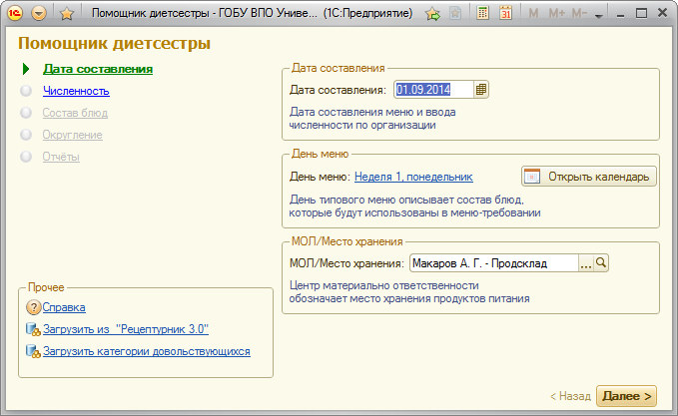

#### Численность

Для заполнения меню-требования численность питающихся по категориям является ключевым исходным значением.

При открытии «Помощника...» численность считывается автоматически из текущих данных в регистре численности, пользователь при необходимости может внести изменения.

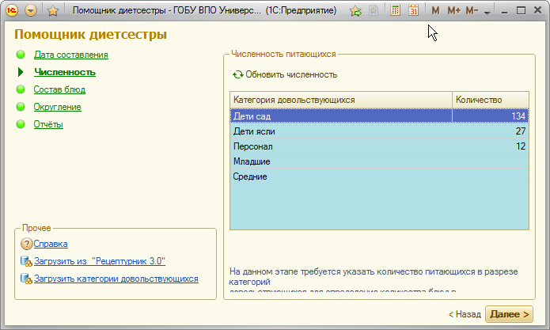

#### Состав блюд

Состав блюд при создании документа «Меню-требование» заполняется автоматически исходя из данных типовых меню на указанный день. В дальнейшем данные в используемых блюдах можно будет изменить.

При изменении численности существующего меню-требования (уже составленного ранее) список блюд будет перечитан из документа, а не из типовых меню. Для заполнения списком блюд типового меню предусмотрена гиперссылка «*Заполнить блюда из типового меню*».

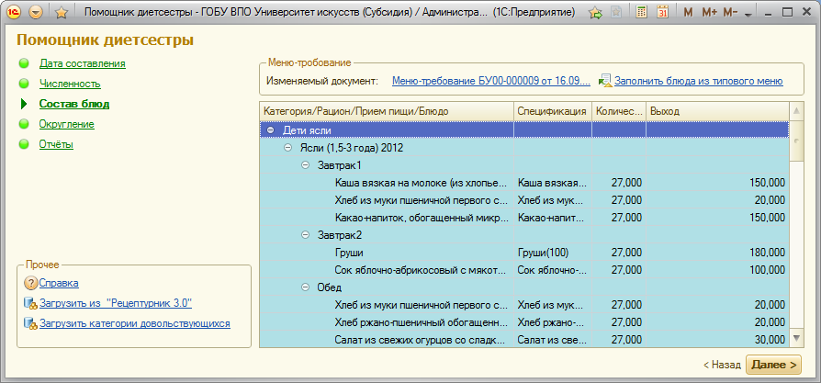

#### Округление

Данный раздел «Помощника...» позволяет установить округленное итоговое значение количества продуктов.

Для округления вводится точность по продукту.

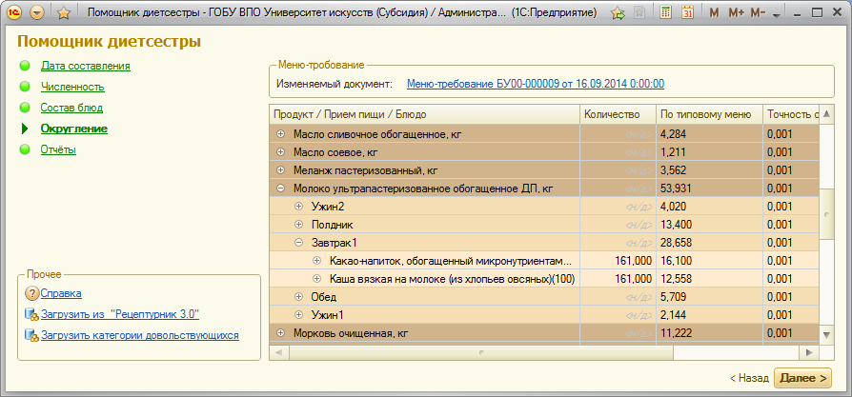

#### Отчеты

На этом этапе формируется набор отчетов для вывода их на печать.

Пользователь отмечает галочками отчеты, которые требуется формировать: меню-требование, меню, бракераж блюд, бракераж сырья.

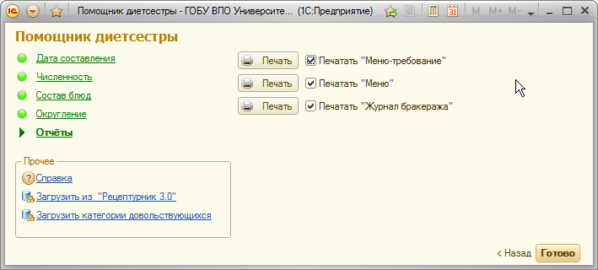

При нажатии кнопки «*Готово*» будут распечатаны все отмеченные отчеты.

### Обработка «Загрузка из «Рецептурник»

Обработка загружает данные рецептур блюд, типовых меню, продуктов, пищевой ценности из внешнего файла формата «Рецептурник-3» (подробнее об этом формате смотрите в описании программы «Рецептурник» и на сайте <http://www.1cp.ru/solutions/R8/recepturnik.php> ).

Загрузка данных позволяет избежать трудоемкой работы по начальному вводу данных и в большинстве случаев начать работу сразу после установки программы.

Перед загрузкой можно выбрать состав загружаемых данных (блюд, типовых меню).

Загрузка возможна как перед началом работы с информационной базой, так и после ввода данных о блюдах, продуктах и меню. Например, можно через полгода работы подгрузить еще один сборник или новую версию типового меню.

Примечание: для опробования средств загрузки в состав поставки модуля «Питание» включен файл ДемоПример.xls, содержащий типовые меню и рецептуры. Если у вас нет никакого другого файла «Рецептурник», используйте этот файл, он размещается в том же каталоге, где установлен модуль «Питание».

#### Способы вызова

* В главном меню модуля «Питание»: *Сервис – Загрузка из «Рецептурник»*.
* В главной форме модуля «Питание»: *Справочники и нормативы – Загрузка из «Рецептурник»*.
* Запуск помимо главной формы модуля «Питание»: *главное меню 1С – Файл – Открыть* – выбрать файл Обработка_ЗагрузкаИзРецептурник3.epf

#### Порядок работы

Загрузка выполняется в несколько шагов:

1. Исходные данные для загрузки
2. Состав загружаемых объектов.
3. Загрузка и просмотр результатов.

Для перехода к следующему этапу пользователь только нажимает «*Далее*».

Исходные данные для загрузки включают имя входного файла и настроечные параметры.

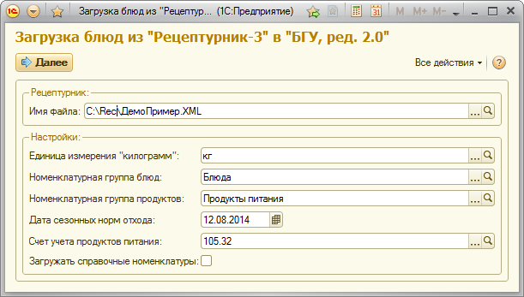

Для выбора файла нажмите кнопку выбора. Если вы получили файл формата «Рецептурник» в составе программного продукта «Рецептурник», xml-файлы данных размещаются в том же каталоге, что и программа.

Для просмотра файла формата «Рецептурник» нажмите кнопку «Открыть» в поле «Имя файла». Internet Explorer или другой браузер умеют отображать данные таких xml-файлов в понятном и наглядном виде.

Назначение настроечных параметров загрузки:

* **Единица измерения «килограмм»** – ссылка на соответствующий элемент справочника ОКЕИ.
* **Номенклатурная группа блюд** – номенклатурная группа проставляемая в добавляемые номенклатуры вида «блюда».
* **Номенклатурная группа продуктов** – номенклатурная группа проставляемая в добавляемые номенклатуры вида «продукты».
* **Дата сезонных норм отхода** – дата, по которой рассчитываются значения «брутто» для заполнения раскладок блюд (спецификаций номенклатуры).
* **Счет учета продуктов питания** – ссылка на счет бухгалтерского учета, вписываемый в добавляемые элементы справочника «Номенклатура».
* **Загружать справочные номенклатуры** – флажок, указывающий переписывать в информационную базу и продукты вида «справочно», например «вода», «бульон…», «кости…». Эти данные позволяют более точно описывать раскладку блюд, но при использовании стандартных механизмов конфигурации (помимо модуля «Питание») будут приводить к тому, что в меню-требованиях таки «безучетные» продукты будут присутствовать.

После ввода исходных данных нажмите «*Далее*».

Для указания состава загружаемых данных отметьте те меню и блюда, которые вам требуются. Флажок отметки можно поставить на группе в целом или на одной ее строке.

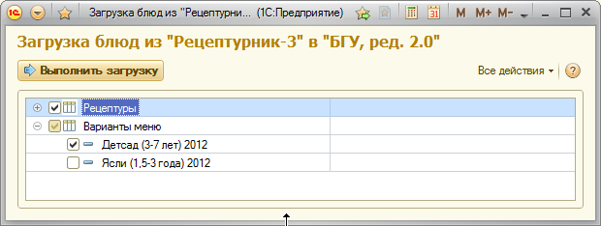

Все взаимосвязанные с загружаемыми объектами данные (продукты, нутриенты) будут загружены автоматически.

Отметив нужные объекты, нажмите «*Выполнить загрузку*».

После загрузки выдается сообщение «Загрузка выполнена».

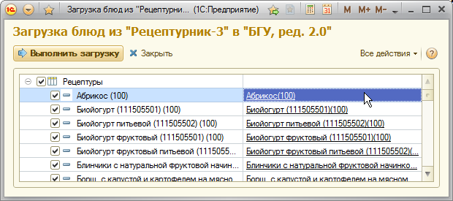

После загрузки в таблице объектов заполняются гиперссылки на записанные в информационную базу объекты. Нажатие на гиперссылку открывает соответствующий загруженный объект информационной базы.

Загрузку данных можно выполнять неоднократно. При повторных загрузках сопоставление объектов выполняется по глобальному идентификатору (GUID), не по наименованию. Если объект был загружен из «Рецептурник» ранее, при повторной загрузке он будет перезаписан.

### Обработка «Выгрузка и загрузка данных»

Для переноса данных по питанию между разными информационными базами в состав модуля «Питание» включена универсальная обработка выгрузки и загрузки данных в формате XML, разработанная в фирме 1С. Эта обработка дополнена средствами отбора данных по питанию (среди всех других участков бухгалтерского учета).

#### Способы вызова

* В главном меню модуля «Питание»: *Сервис – Выгрузка и загрузка данных*.
* Запуск помимо главной формы модуля «Питание»: *главное меню 1С – Файл – Открыть* – выбрать файл Обработка_ВыгрузкаЗагрузкаДанныхXML_8_2.epf

Форма обработки содержит отдельные закладки для выгрузки и загрузки:

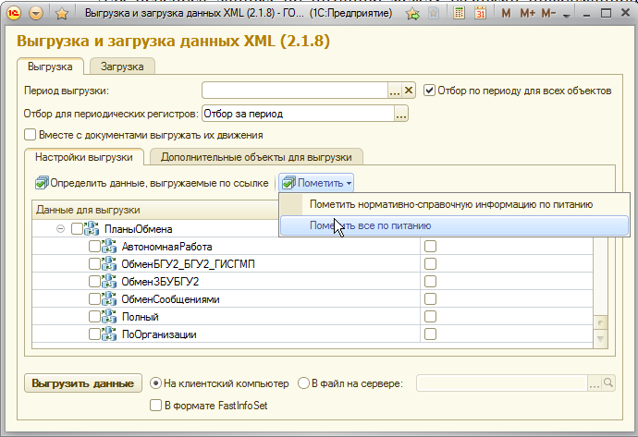

При выгрузке пользователь может отметить состав выгружаемых данных. Для того, чтобы быстро отобрать все объекты, связанные с учетом питания, нажмите «*Пометить – Пометить все по питанию*». В результате на закладке «Дополнительные объекты для выгрузки» будут собраны ссылки на все объекты информационной базы, связанной с учетом питания. Этот список будет использоваться вместе с отметками на закладке «Настройки выгрузки».

Закончив отбор данных, нажмите «*Выгрузить данные*».

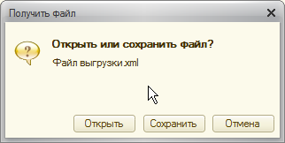

После создания файла выгрузки на запрос программы нажмите «*Сохранить*» и в диалоге укажите, куда будет сохранен файл выгрузки.

Выгруженные ранее xml-файл можно загрузить в другую информационную базу такой же структуры.

Обработку можно использовать для переноса данных по питанию при смене компьютера, миграции базы, создании демо-примеров или для страхового копирования данных по питанию.

### Обработка «Починка данных»

Обработка выполняет проверку заполненности данных по питанию и при необходимости вносит необходимые исправления.

#### Способ вызова

* В главном меню модуля «Питание»: *Сервис – Починка данных*.

Форма обработки:

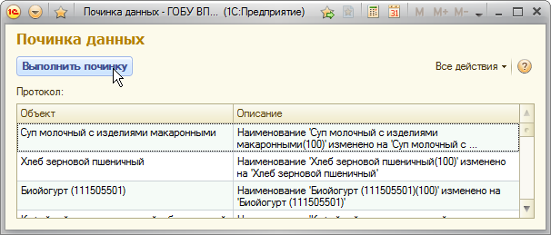

Для запуска проверки нажмите «*Выполнить починку*». Протокол отображается в таблице.

### Обработка «Статистика данных»

Обработка выводит сведения об имеющихся данных по питанию, а также по составу набора внешних отчетов и обработок модуля «Питание».

Эти сведения используются для оценки объема накопленных данных, а также о состоянии компонентов самой обработки.

#### Способ вызова

* В главном меню модуля «Питание»: *Сервис – Статистика данных*.

Форма обработки:

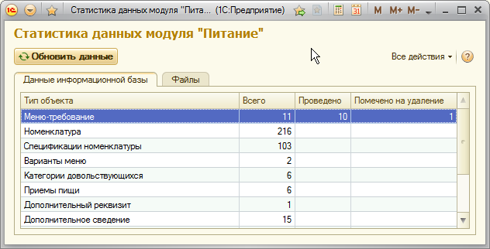

Сведения о составе и состоянии внешних отчетов и обработок выводятся на отдельной закладке «Файлы»:

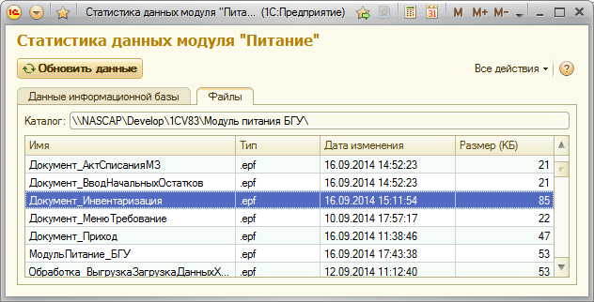

Сведения о файлах будут полезны для обновления компонентов модуля «Питание».

## Регистры

### Регистр сведений «Численность довольствующихся»

Регистр содержит сведения о численности питающихся раздельно по категориям. Данные ведутся хронологически, для каждого дня значения могут различаться.

Данные регистра можно вводить непосредственно в форме списка регистра, либо в процессе повседневной работы, используя «Помощник диетсестры».

#### Способы вызова

* В главном меню модуля «Питание»: *Документы – Численность питающихся*.
* В «Помощнике диетсестры» на закладке «Численность».

##### Реквизиты:

* + Измерения:
  + **Организация**;
  + **Категория довольствующихся**;
  + Ресурсы:
  + **Количество.**

Регистр периодический, периодичность – день (то есть за один день предусмотрено только одно значение).

# Глава 4. Решение типовых задач

Работа с модулем «Питание» включает следующие типовые этапы:

* Установка (размещения внешних обработок в каталоге на диске).
* Подготовка к работе (ввести параметры модуля «Питание», загрузить данные рецептур блюд и типовых меню, ввести начальные остатки продуктов).
* Повседневная работа диетсестры: расчет меню-требования на следующий день и его распечатка, оформление меню для потребителей, вкладных листов бракеражного журнала.
* Повседневная работа по учету продуктов: приход продуктов за день с последующим проведением меню-требования, составленного ранее; распечатка остатков (оборотно-сальдовой ведомости) для кладовщика и других сотрудников.
* Ежемесячный отчет: бюджетные накопительные регистры по приходу и расходу продуктов.
* Инвентаризация в конце года (учебного года) или при смене материально-ответственного лица.

Практическая работа не обязательно должна жестко повторять перечисленную последовательность. Конфигурация «Бухгалтерия государственного учреждения» и модуль «Питание» являются универсальными средствами, применимыми в самых разных ситуациях. База данных приходных документов, калькуляций и других сведений по питанию обеспечивает широкие поисковые и аналитические возможности, поддерживаемые платформой «1С:Предприятие». В этой главе описаны только самые типовые случаи для того, чтобы помочь Вам овладеть инструментами программы.

## Начальная настройка

После установки модуля «Питание» до начала работы следует:

* В форме «Параметры работы» заполнить: организацию, список складов и поставщиков. Как минимум, там ввести основной продсклад и основного поставщика продуктов.
* Заполнить номенклатуру продуктов, рецептуры блюд и типовые меню. Самым быстрым способом является загрузка из внешнего файла формата «Рецептурник». Даже если ваши рецептуры несколько отличаются от загруженных, правка существующих данных обычно выполняется быстрее.
* Выполнить начальный ввод остатков продуктов (если они есть).

После этого можно уже начинать практическое использование программы.

## Начальная загрузка справочников

Модуль «Питание» включает обработку загрузки из файла формата «Рецептурник». Этот xml-файл содержит в себе сведения о продуктах, блюдах, типовых меню и пищевой ценности. Разработчик поставляет в этом формате целый ряд электронных сборников рецептур. Самые востребованные из них поставляются через партнерскую сеть «1С» и присутствуют в прайс-листе «1С», более редко используемые можно получить непосредственно у разработчика, в Компьютерном агентстве КАПИТАН.

В каждом файле формата «Рецептурник» содержится целостная совокупность данных, связанных с одним рационом или даже группой рационов: меню, рецептуры из этого меню, продукты из этих рецептур и пищевая ценность. Файл «Рецептурник» может включать несколько рационов, например, для дошкольной организации - рационы детсада и яслей, для больниц – меню по нескольким диетстолам.

Порядок загрузки данных:

* Запустите обработку загрузки: из главной формы модуля «Питание» – Справочники и нормативы – Загрузка из «Рецептурник»
* Выберите файл, из которого будут загружаться данные
* Отметьте состав загружаемых объектов (можно отметить все)
* Нажмите «Выполнить загрузку».

Загруженные карты блюд и типовые меню можно затем просмотреть, распечатать на стандартных бумажных бланках (для подписи и подшивки в папку), а при необходимости и исправить для учета особенностей именно вашего пищеблока.

Но главное: эти данные можно немедленно использовать в расчете меню-требования на завтрашний день.

## Начальный ввод остатков

При начале ведения учета продуктов имеющиеся на складах остатки вводят документом «Ввод начальных остатков». Дату этого документа устанавливают на день ранее дня начала учета. Для работы с документами начального ввода в главном меню модуля «Питание» нажмите: *Сервис – Ввод начальных остатков.*

Форма ввода имеет вид:



### Порядок работы с таким документом описан в разделе «Документ «Начальный ввод» на странице Документ «Ввод начальных остатков»

46.

Рекомендуется по каждому продскладу (если их несколько) вводить отдельный документ.

Если при вводе начального остатка пришлось прерваться, запишите документ. В последующем его снова можно будет открыть и продолжить ввод данных.

При обнаружении ошибок в документе начального ввода этот документ можно заново открыть и внести исправления. При записи и проведении документа будут изменены и данные по остаткам.

Ошибочный документ начального ввода можно удалить (пометить на удаление). Непроведенный документ не оказывает влияния на остаток продуктов.

Для проверки результатов ввода данных распечатайте сальдовую ведомость, установив в нем дату начала работы (после документа начального ввода).

## Ежедневные расчеты по меню питания

Повседневная работа диетсестры по составлению меню, расчетам и оформлению первичных документов включает в себя следующие работы:

* Заполнение меню-требования
* Расчет норм закладки на планируемое количество порций
* Суммирование общего количества продуктов и в некоторых организациях – округление этого количества до складской единицы измерения
* Оформление меню для потребителей (родителей в ДОУ, школьников, больных).
* Оформление листов бракеражного журнала готовых блюд – для обеспечения бракеражной комиссии возможности опробовать блюда и сделать разрешительные записи
* Оформление листов для бракеража сырья для обеспечения возможности проверить сырье.

В отсутствие диетсестры ее работу выполняет другой сотрудник – бухгалтер, заведующий производством и т.д., необходимость выполнения работ не отменяется. Специализированный программный продукт (модуль «Питание») обеспечивает выполнение этих работ качественно, даже в отсутствие специальной подготовки.

Для максимально быстрого выполнения комплекса вышеперечисленных работ модуль «Питание» содержит специальный «Помощник диетсестры», который после ввода сведений о численности выполняет все остальные работы в автоматическом режиме.



Подробно работа с «Помощником…» описана в специальном разделе на странице 66.

«Помощник…» обеспечивает работу только в самых типовых случаях. Если его возможностей недостаточно, можно использовать стандартные средства типовой конфигурации для менее автоматизированного ввода данных с учетом всех особенностей.

## Повседневный учет продуктов

По приходу и расходу продуктов программа автоматически вычисляет сведения об остатках на любую указанную дату.

Приход вводится документом «Приход продуктов» («Поступление МЗ»). Расход как правило, регистрируется при проведении документа «Меню-требование», а также другими документами перемещения материалов, в модуле «Питание» используется «Акт списания МЗ».

В автоматически формируемой «Оборотно-сальдовой ведомости» выводятся остатки и обороты (приход-расход), что позволяет оценить и наличие продуктов, и причины образования остатков.

Документы вводятся в информационную базу самим пользователем. При выписке расходного документа программа ассистирует ему в этом, показывая доступные к выписке остатки продуктов.

Ежедневный цикл учета продуктов включает в себя:

* ввод приходных документов;
* перепроведение документов «Меню-требование», для которых после ввода прихода уже есть остатки;
* ввод расходных документов помимо меню-требования (если такие есть);
* просмотр текущих остатков продуктов на складе (складах);
* при наличии принтера – распечатку «Оборотно-сальдовой ведомости» в конце дня.

## Ввод приходного документа

Документ «Приход» увеличивает складской остаток.

Для открытия списка приходных документов в главном меню модуля «Питание» нажмите: *Документы – Приход*.

Для создания нового документа нажмите «*Создать*» (Ins). Ввод данных производится в форме редактирования.



Для ввода прихода продуктов используется документ «Поступление материальных запасов», адаптированный для случая продуктов питания: не используется валютный учет, количество вводится одним числом (без детализации на количество мест). Поставщик выбирается только из списка поставщиков, а склад-получатель – из списка продскладов, описанных в модуле «Питание», строки таблицы материалов заполняются из списка продуктов. Типовая операция и нужные для нее коды заполняются автоматически из параметров настройки модуля «Питание».

Порядок действий пользователя:

* введите **дату**;
* выберите **Поставщика**;
* при необходимости – выберите **договор**;
* выберите **Склад**;
* в табличную часть «**Продукты»** добавьте строки по каждому продукту из приходной накладной:
  + по каждой строке обязательно следует ввести: **Номенклатуру**, **Количество**, **Сумму**;
  + правильность ввода данных о продуктах можно проверить по итоговой сумме документа;
* закончив ввод данных, нажмите «Провести и закрыть».

Результат ввода приходного документа отражается в остатках продуктов.

Типовые ошибки при вводе прихода:

* ошибка при вводе даты в приходе – приводит к проведению в остатках другим числом;
* в поле «Склад» не указана продсклад;
* ошибки в количестве или сумме по отдельным строкам – приводит к несовпадению общей суммы по документу.

## Выписка расходного документа

Расход продуктов в конфигурации «Бухгалтерия государственного учреждения», как правило, регистрируется документами «Меню-требование». Прочие расходные операции: выдача сухим пайком, списание и т.п. случаи при работе в модуле «Питание» регистрируются документом «Акт списания». Чтобы открыть журнал таких документов, в главном меню модуля «Питание» выберите: Документы – Расходные накладные. Для создания нового документа нажмите «*Создать*» (Ins).

Ввод данных производится в форме редактирования.



Для заполнения табличной части с продуктами рекомендуется использовать команду «*Подобрать*» (кнопка над таблицей «Материалы»), по которой открывается форма подбора номенклатуры с учетом имеющихся остатков.

Перед проведением документа на закладке «Бухгалтерская операция» следует указать типовую операцию.

## Отчет за месяц

В состав отчета за месяц в дополнение к ранее составленным документам по дням, рекомендуется включать:

* распечатку регламентных отчетов: накопительной ведомости по приходу, накопительной ведомости по расходу, оборотно-сальдовой ведомости по нефинансовым активам;
* распечатку аналитических отчетов «Стоимость питания», «Поступление продуктов по поставщикам», «Расход продуктов» (за месяц);
* распечатку отчета, регистрирующего остатки продуктов – оборотно-сальдовую ведомость (по счету «Продукты») за месяц.

При необходимости регистрации движения отдельных продуктов распечатывают «Складскую карточку».

## Проведение инвентаризации

При компьютерном учете целями инвентаризации являются: 1) сверка и уравнивание данных в информационной базе и фактических, 2) выявление излишков и недостач (и принятие мер по их устранению).

Первичными фактами хозяйственной жизни, по которым в программе регистрируется документ «Инвентаризация», могут быть: периодическая (ежегодная) инвентаризация, смена материально-ответственного лица, закрытие склада (например на каникулы в школе, ремонт) и другие случаи.

Ввод данных производится в форме редактирования.



Порядок ввода данных:

* Введите **дату** и **время**.
* Укажите продуктовый **склад** – центр материальной ответственности
* Нажмите «*Заполнить*» (над табличной частью) и выберите «*По данным бух.учета*».
* Если вам нужна инвентарная опись для проставления в ней фактических данных: запишите документ («*Записать и закрыть*») и в форме списка документов нажмите «*Печать*».
* Введите фактическое количество по строкам. Если изменений мало, для быстрого заполнения колонки «По факту» значениями, равными колонке «По учету» – нажмите «*Заполнить – Фактическое наличие по данным бух.учета*», а затем введите факт по строкам, где имеются отличия.
* Закончив ввод данных, распечатайте инвентаризационную опись. Перед этим заполните данные на закладке «Комиссия». запишите документ («*Записать и закрыть*») и в форме списка документов нажмите «*Печать*».

Для отражения результатов инвентаризации в учете:

* Откройте документ, на закладках «Списание недостач» и «Оприходование излишков» нажмите «Заполнить».
* Запишите документ (команда «Записать») и в форме документа нажмите: «Создать на основании – Акт списания материалов» (для списания недостач) и «Создать на основании – Поступление материалов» (для прихода излишков).
* После проведения этих документов остатки на складе по данным бухгалтерского учета будут равны данным, введенным вами в колонке «Фактическое наличие».

Работа по вводу фактических данных может занять некоторое время. Если при вводе данных документа возникла необходимость прерваться, нажмите «Провести и закрыть» – никакие остатки при этом не изменятся.

Позиции, отсутствующие по данным учета, можно добавить в табличную часть документа «Инвентаризация» строку вручную: нажать «*Добавить*», выбрать номенклатуру из справочника.

## Удаление объектов

При работе со справочниками и документами в «1С:Предприятие» кнопка с красным крестиком лишь помечает объекты на удаление.

Чтобы полностью удалить из информационной базы такие *помеченные на удаление* объекты:

* Для запуска удаления помеченных: *Все функции – Стандартные – Удаление помеченных объектов*.
* На запрос программы «Удалить объекты?» нажмите *«Да»*;
* по завершении операции закройте окно.

Программа удалит все помеченные на удаление объекты, которые можно удалять. Например, не будет удалена номенклатура, на которую имеются ссылки в накладных.

Удаление помеченных объектов требует монопольного режима работы с информационной базой.

# 

# Приложения

## Обращение в службу технической поддержки

Служба технической поддержки принимает отчеты о проблемах с системой в письменном виде (по электронной почте или факсу).

Все обращения фиксируются, а пользователю после их разбора выдается рекомендация по устранению проблемы. Для этого в службу технической поддержки представляется *отчет о проблеме*, в котором нужно указать:

* **описание** проблемы;
* **тип** отчета: ошибка, предложение, вопрос;
* степень **важности –** фатальная, серьезная, несущественная.

Вы можете приложить к отчету копию экрана, на котором воспроизводится ситуация:

* + нажмите клавишу PrintScreen (копия экрана при этом помещается в буфер обмена);
  + в текстовом редакторе (например, MS Word) нажмите *Вставить* (Ctrl+V или пиктограмму ).

Некоторые проблемы могут воспроизводиться только на конкретных данных вашей системы, поэтому будьте готовы по запросу службы технической поддержки сделать сохранение своих данных и передать их в приложении к письму электронной почты.

## Дополнительные режимы запуска

Платформа «1С:Предприятие 8» позволяет вам более гибко настроить режимы запуска программы, в соответствии с потребностями конфигурирования вашей компьютерной системы.

Например, после установки программы рекомендуем на Рабочем столе создать ярлыки для запуска программы в нужном режиме и с указанием всех нужных параметров: путь к информационной базе, имя пользователя, а также для автоматического запуска внешней обработки «Модуль «Питание».

Для каждого отдельного пользователя можно создать свой набор ярлыков, соответствующий его полномочиям.

Ниже приведены примеры запуска программы в разных режимах.

#### Запуск программы с указанием информационной базы

1cv8.exe enterprise /F"С:\captain\StateAccounting\"

В этом примере после /F указан путь к конкретной информационной базе (ваша информационная база может находиться в другом месте).

#### Запуск с указанием имени пользователя

1cv8.exe enterprise /NАдминистратор

В этом примере после /N указано имя конкретного пользователя. Вы должны указать нужное вам имя.

#### Запуск внешней обработки при старте

1cv8.exe enterprise /**Execute**"С:\cap\МодульПитание_БГУ.epf"

В этом примере после /Execute указано имя файла внешней обработки, которую следует запустить при старте 1С.

## Порядок обновления модуля «Питание»

Технически модуль «Питание» представляет собой комплект внешних отчетов и обработок, все составные части которого размещаются в одном каталоге. Состав файлов и их состояние (дата, размер) можно просмотреть из главного меню модуля «Питание»: *Сервис – Статистика данных – Файлы*.

Обновлять файлы отчетов и обработок модуля «Питание» выполняется копирование файлов средствами операционной системы. Поскольку отчеты и обработки взаимосвязаны между собой, в общем случае следует копировать все файлы новой версии модуля «Питание» одновременно. В отдельных случаях частных изменений и исправлений возможно копирование отдельных изменившихся файлов отчетов и обработок.

При обновлении самой типовой конфигурации «Бухгалтерия государственного учреждения» обновлять модуль «Питание» в общем случае не требуется. Обновление становится необходимым только при изменении структур данных и алгоритмов конфигурации в части учета питания, а такие изменения вносятся не в каждый новый релиз. Разработчик модуля «Питание» при выпуске новых версий «Бухгалтерии государственного учреждения» извещает о необходимости обновления.